# 项目计划

## 项目总体介绍

### 项目名称

本项目名称为：云南省企业就业失业数据采集系统

### 项目背景与重要性

在当前数字化浪潮席卷全球的背景下，各个行业正经历着前所未有的转型升级。尤其是相对传统的手工业和农业在工业4.0革命的推动和严峻的新冠疫情的双重影响下。面临着产业结构的重大调整，这不仅带来了就业市场的新挑战，也孕育了新的职业机遇。在这个过程中，部分人员可能会遭遇短暂的就业波动，随着新兴产业的崛起，一系列新的工作岗位也将应运而生，将会一定程度上缓解甚至推动就业。

针对这一形势，政府部门必须准确把握区域内的就业与失业动态，促进经济社会稳定发展。因此部署一个能够准确高效及时地采集就业失业人数并可以多维呈现数据的系统已成为刚性需要。

通过部署云南省企业就业失业数据采集系统，相关部门将能够实时获取精确的就业与失业数据，为政策制定提供科学依据。这将使政府能够及时出台针对性的就业支持措施，有效提升就业率，同时增强产能，推动地区经济的全面发展。

本系统的建立不仅能够提高数据采集的效率和准确性，通过优化信息处理流程，减轻企业和政府部门的工作压力，还能够推动决策过程的数字化转型。借助这一系统，政策制定者能够更加精准地把握结业市场的脉动，及时调整策略，促进就业市场的平衡，为云南省乃至全国的社会经济稳定与持续增长提供有力支撑。

## 二．项目范围

### （1）. 项目目标

为了解决传统人工调查填报过程中手续复杂、数据传递缓慢的问题，项目目标是开发一个数字化的、标准化的填报系统。这个系统将优化数据处理流程，提高数据流转效率。

收集和处理的数据主要包括云南省企业申报的就业与失业人数以及失业原因。企业级别的用户将在系统外收集这些数据，然后通过系统向省级用户汇报。省级用户负责审核数据的准确性，如有必要，可以退回数据进行修改。一旦数据通过审核，它将被存储在系统中，并由系统进行汇总分析。

省级用户将能够通过系统提供的功能接口进行数据查询等操作，并有权设置新的申报时间，同时通知企业级用户。数据的申报由企业级用户负责，而监管、维护、审核和查看处理则由省级用户执行。

通常，企业用户需要在每月指定的日期进行数据申报。此外，省级用户可以向下级发出通知，设定新的申报时间。企业申报的数据一旦被省级用户审核通过，便会存储在云数据库中。这些数据主要来源于企业各部门人事部的汇报。

系统的数据范围涵盖整个云南省企业所能接触到的就业与未就业人口数据。基于这些数据，系统将进行分析和可视化呈现，为决策提供支持。

项目成本需要进一步的详细规划和预算编制，基本可以确定在可接受范围内。

### . 软件需求

#### 系统需求：

##### 文档约定：

|  |  |
| --- | --- |
| 词汇 | 解释 |
| 调查期 | 向企业收集、填报数据的一段时间 |
| 报送期 | 与调查期同义 |

同时高层次需求可以被其所有细化的需求所继承

##### 预期读者和阅读建议

|  |  |  |
| --- | --- | --- |
| 预期读者 | 读者定位 | 阅读建议 |
| 项目管理者 | 负责规划、监督和协调整个项目的进展 | 仔细阅读整个文档，全面理解项目需求和目标 |
| 开发团队 | 负责实现系统的具体功能和性能要求 | 详细了解系统的具体功能和技术 |
| 测试人员 | 负责系统的质量保证，包括功能测试、性能测试和安全测试等 | 理解项目需求和系统的各项功能，以制定测试计划 |
| 系统维护人员 | 负责系统的日常运维和故障排除 | 理解系统的架构和关键组件 |
| 省级和企业级用户 | 系统的最终用户，使用系统进行数据报送、查询和分析 | 确认项目计划、需求，了解系统的基本操作和功能 |

##### 产品范围：

《云南省企业就业失业数据采集系统》旨在提供一个全面、高效、易用的数据采集、管理和分析平台，支持云南省范围内的企业和省级管理机构就就业与失业数据进行有效的报送、审核、汇总和分析。系统将通过提供及时准确的数据支持，帮助政府部门更好地理解劳动市场的动态，制定相应的政策和措施，同时也为企业提供一个便利的数据报送和查询渠道。

##### 参考文献：

软件需求规格说明：IEEE830标准

《云南省企业就业失业数据采集系统》工作说明书

相关国家和地区的就业失业数据采集标准及规定

##### 综合描述

###### 产品的前景

在数字化转型的背景下，云南省企业就业失业数据采集系统作为一个关键的信息化工具，将为政府提供准确、实时的就业和失业数据。这不仅有助于政策制定者更好地理解和响应劳动市场的变化，还可以促进就业，减少失业，从而支持社会经济的稳定和增长。

此外，系统将提高数据采集的效率和质量，降低企业和政府的工作负担，最终实现数据驱动的决策过程。

###### 产品的功能

|  |  |  |
| --- | --- | --- |
| 功能类别 | 功能名称 | 一般过程描述 |
| 企业 | 企业信息 | 修改企业基本信息 |
| 备案上报 |  |
| 数据填报 | 填报企业就业人数 |
| 数据查询 | 查询以往调查期数据状态 |
| 省 | 企业备案 | 查看各市已备案企业信息 |
| 企业查询 | 按需要对备案企业进行查询 |
| 报表管理 | 审核上报的数据并汇总上报 |
| 数据修改 | 修改企业上报数据 |
| 数据删除 | 删除历史数据 |
| 数据退回 | 退回上报数据 |
| 数据汇总 | 查询汇总表 |
| 数据导出 | 按报送期导出企业信息、企业报表等数据 |
| 数据查询 | 对全省已创建用户进行条件查询 |
| 多维分析 | 用多维方式分析全省企业岗位变动情况 |
| 图表分析 | 用图表方式分析全省企业岗位变动情况 |
| 发布通知 | 发布、删除通知信息 |
| 系统管理 | 设置上报时限、管理用户、监控系统运行情况 |

###### 用户类和特征

**企业用户**：此类用户需求简便的数据报送流程和查询功能，以减轻行政负担并确保数据的准确性和及时性。他们需要的是一个直观、易用且安全的平台来完成这些任务。

**省级用户**：这些用户主要关注数据的质量、完整性和分析。他们需要强大的数据管理工具来审核、汇总和分析报告，以便为政策制定和策略规划提供支持。

###### 运行环境

系统将部署在云基础设施上，以确保可扩展性、高可用性和灵活性。支持的环境包括：

主流的操作系统（如Windows、Linux）和浏览器（如Chrome、Firefox、Safari）。

响应式设计，以支持从桌面到移动设备的各种屏幕尺寸。

采用安全的云存储解决方案，以保护数据安全和隐私。

###### 设计和实现上的限制

系统设计必须严格遵守数据保护法、隐私法和其他相关的法律法规。

考虑到数据的敏感性，系统必须实现高级别的安全措施，包括数据加密、访问控制和审计日志。

系统设计应考虑未来的扩展需求，包括新功能的添加和用户量的增长。

###### 假设和依赖

成功部署和运行本系统的一个关键假设是获得来自政府机构的支持和指导，以确保系统设计符合政策要求和业务流程。

系统的实现依赖于高性能的云平台提供计算和存储资源，以及稳定的网络连接以保证数据的实时处理和访问。

##### 外部接口需求

###### 用户界面

通过对前期的市场调查来进行设计用户界面，更好的适应客户的需求。以下是可能要包括的一些特征：

确定app界面为简约、清新风格。

登录注册窗口只由登录注册窗口居中构成。

企业用户界面主要由主页、账号管理、信息管理、备案上报、数据查询、通知界面等功能界面构成。

管理员界面（省用户界面）主要由主页、信息管理、企业备案、报表管理、通知界面、系统管理等功能界面构成。

###### 硬件接口

应用服务器要求如下：CPU主频不低于3.0 GHz 的英特尔至强CPU、8GB内存、500G以上硬盘空间，支持Raid5或更高级别的磁盘冗余。

数据库服务器要求如下：CPU主频不低于3.0 GHz 的英特尔至强CPU、16GB内存、1TB以上硬盘空间，支持Raid10或更高级别的磁盘冗余。

备份服务器：建议采用独立的备份服务器，具备足够的存储容量和性能。

防火墙和安全设备：千兆互联网防火墙，可以利用机房环境的防火墙设备。

###### 软件接口

Ubuntu Server 22.04 操作系统。

MySQL 5.7以上数据库。

Apache Tomcat 9.0以上应用服务器。

反病毒软件企业版，最新的病毒定义文件。

###### 通信接口

使用HTTPS协议进行用户与系统的通信。

服务器通过WebSocket协议与客户端进行实时双向通信。

使用TCP/IP协议与其他外部系统进行数据交换和通信。

##### 系统特性

###### 说明和优先级

|  |  |  |  |
| --- | --- | --- | --- |
| 用户类型 | 需求 | 说明 | 优先级 |
| 企业用户 | 企业信息 | 该需求允许企业用户修改其基本信息，如名称、地址、企业编号等。 | 高 |
| 备案上报 | 该需求要求企业用户进行备案上报，并提供相应的格式规定。 | 高 |
| 数据填报 | 该需求允许企业用户填报其就业人数数据。 | 中 |
| 数据查询 | 该需求允许企业用户查询以往调查期的数据状态。 | 中 |
| 浏览通知 | 该需求允许企业用户浏览相关通知，通知以列表方式显示 | 中 |
| 省用户 | 企业备案 | 该需求要求省用户按需求对备案企业进行查询，并提供相应的筛选条件。 | 高 |
| 报表管理 | 该需求要求省用户查看、修改、审核、汇总、上报的数据并进行汇总上报。 | 高 |
| 数据修改 | 该需求要求省用户能够修改企业上报的数据。 | 中 |
| 数据删除 | 该需求要求省用户能够删除历史数据。 | 低 |
| 数据汇总 | 该需求要求省用户能够按调查期查询全省企业的统计数据，并生成汇总表。 | 高 |
| 数据导出 | 该需求要求省用户能够按报送期导出企业信息、企业报表等数据。 | 中 |
| 数据查询 | 该需求要求省用户能够对全省已创建用户进行条件查询。 | 中 |
| 多维分析 | 该需求要求省用户能够取样分析并以多维方式分析全省企业岗位变动情况。 | 中 |
| 图表分析 | 该需求要求省用户能够以图表方式对比分析、趋势分析全省企业岗位变动情况。 | 中 |
| 发布通知 | 该需求要求省用户能够发布和删除通知信息。 | 低 |
| 系统管理 | 该需求要求省用户能够设置上报时限、管理用户、角色和监控系统运行情况。 | 高 |

##### 激励/响应序列

###### 企业用户的激励/响应队列：

**激励**：用户选择修改企业基本信息。

**响应**：系统打开企业信息编辑界面，允许用户修改相应字段，并保存更新后的信息。

**激励**：用户选择备案上报。

**响应**：系统提供备案上报表格格式，用户填写相应数据后提交，系统进行备案审核并记录备案信息。

**激励**：用户选择数据查询，查询以往调查期数据状态。

**响应**：系统展示以往调查期的数据状态。

**激励**：用户选择浏览通知，查询通知。

**响应**：系统展示相关通知。

###### 省用户的激励/响应队列：

**激励**：用户选择企业备案，查看各市已备案企业信息。

**响应**：系统展示各市已备案企业的信息列表，并提供查看详细信息，导出excel的功能。

**激励**：用户选择报表管理，审核上报的数据并汇总上报。

**响应**：系统展示待审核的数据，用户进行审核后，系统将数据进行汇总上报，若审核不成功，提供数据退回并备注原因功能。

**激励**：用户选择数据修改，修改企业上报数据。

**响应**：系统提供修改界面，用户可以对企业上报的数据进行修改并保存更新并提供查询历史记录功能。

**激励**：用户选择数据删除，删除历史数据。

**响应**：系统展示历史数据列表，用户选择需要删除的数据后进行确认删除。

**激励**：用户选择数据汇总，查询汇总表。

**响应**：系统展示汇总表，显示全省企业的统计数据，如就业人数、岗位变动等。

**激励**：用户选择数据导出，按报送期导出企业信息、企业报表等数据。

**响应**：系统提供导出选项，用户选择需要导出的数据类型和报送期，系统生成相应的导出文件。

**激励**：用户选择数据查询，对全省已创建用户进行条件查询。

**响应**：系统提供查询条件，根据用户指定的条件对全省已创建用户进行筛选和展示。

**激励**：用户选择多维分析，用多维方式分析全省企业岗位变动情况。

**响应**：系统提供多维分析工具，用户选择分析维度和指标，系统生成相应的分析报告，有饼图或条件检索等。

**激励**：用户选择图表分析，用图表方式分析全省企业岗位变动情况。

**响应**：系统生成图表展示全省企业的岗位变动情况，有对比分析和趋势分析等。

**激励**：用户选择发布通知，发布、删除通知信息。

**响应**：系统提供通知发布界面，用户输入通知内容并选择发布或删除操作。

**激励**：用户选择系统管理，设置上报时限、用户管理、角色管理、监控系统运行情况。

**响应**：系统提供系统管理功能界面，用户可以设置上报时限、管理用户账号和权限，监控系统运行情况，可对相关信息进行增删改查等功能。

#### 业务需求：

对于企业一级的用户，本软件能够提供一个每月向上级报告就业情况的平台，同时可以查询自己以往的调查数据状态。

对于省一级的用户，本软件能够提供一个数据分析展示汇总的平台，省一级的用户可以按条件查询企业的数据并进行维护，也可以通过多种维度的可视化对数据进行不同维度的展示。

#### 用户需求：

|  |  |  |
| --- | --- | --- |
| 用户类型 | 期望操作 | 一般过程描述 |
| 企业 | 企业备案 | 向上级申请备案本企业 |
| 数据填报 | 按时填报企业就业人数 |
| 数据查询 | 查询以往填报数据状态 |
| 消息查看 | 查看上级下发的通知 |
| 省 | 查询已备案企业 | 按可选条件查询已备案的企业 |
| 报表管理 | 审核上报的数据并汇总 |
| 报表退回 | 将上报的数据退回至企业 |
| 数据修改 | 对上报的数据进行修改 |
| 数据查询 | 查询企业汇总的数据 |
| 数据导出 | 导出查询到的数据 |
| 多维分析 | 从多个维度分析汇总的数据 |
| 发布通知 | 向下级发布、删除通知信息 |
| 系统管理 | 设置上报时限、管理用户、监控系统运行情况 |

#### 功能需求

##### 功能分解图

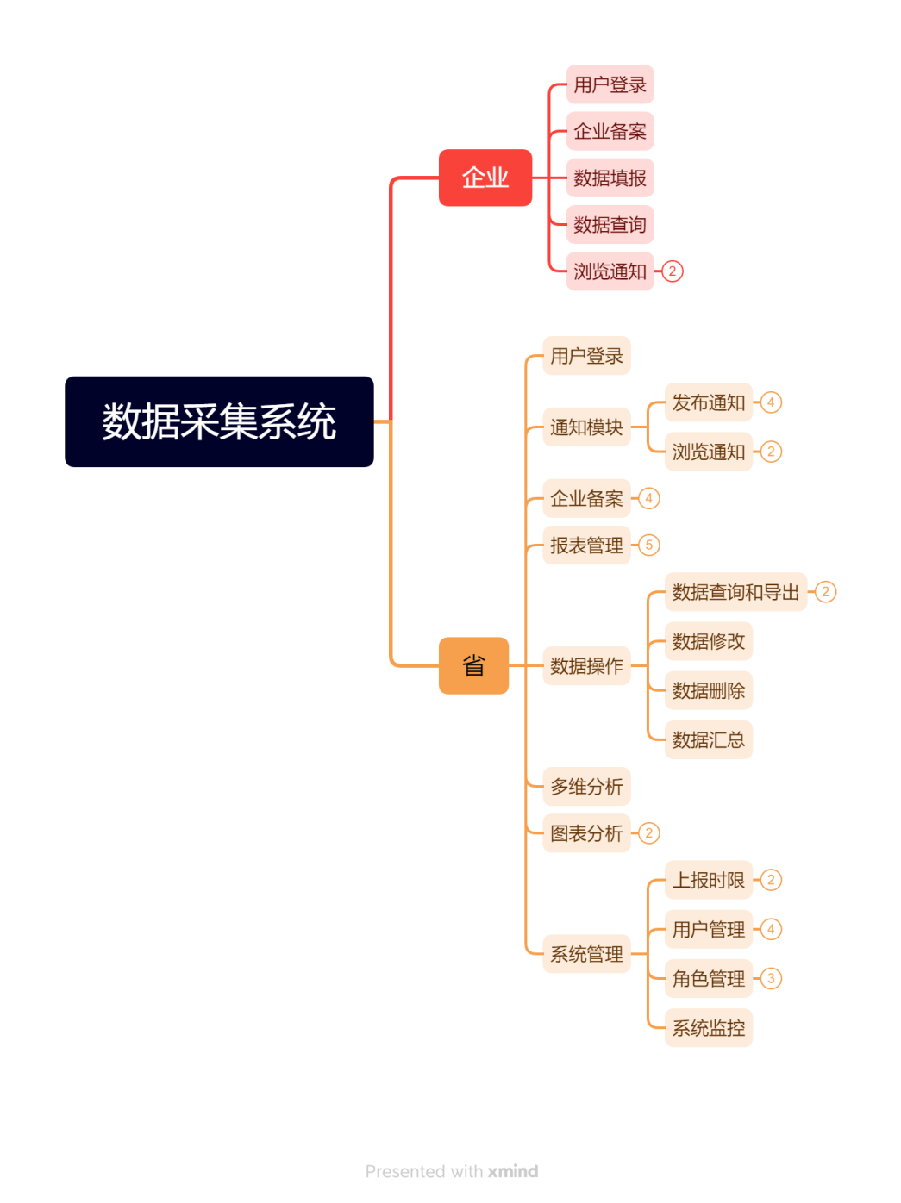

##### 企业用户

###### 用户登录

描述：企业用户使用账号登录系统，以便进行数据填报和查询操作。

要求：

用户账号和密码验证。

安全性措施，如密码加密存储和登录失败次数限制。

###### 信息填写

描述：企业用户可以录入和修改企业的详细信息。

要求：

提供统一规范的模板，按照模板填写和修改信息。

必填项验证，确保必填字段的完整性。

所属地区和联系地址提供下拉选择，以确保数据的准确性。

格式验证，数据模板如下：

|  |  |  |
| --- | --- | --- |
| 数据项 | 必填 | 说明 |
| 所属地区 | 是 | 显示企业所属地市、市县、区域，不可修改 |
| 组织机构代码 | 是 | 只可输入字母、数字，不超过9位（统一编码规范） |
| 企业名称 | 是 | 中文、英文 |
| 企业性质 | 是 | 两级下拉选择 |
| 所属行业 | 是 | 两级下拉选择 |
| 主要经营业务 | 是 | 按实际情况填写企业主要经营的业务 |
| 联系人 | 是 | 中文、英文 |
| 联系地址 | 是 | 两级下拉选择 |
| 邮政编码 | 是 | 只可填写6位数字 |
| 联系电话 | 是 | 格式必须符合（区号）+电话号码或者为手机号码 |
| 传真 | 是 | 格式必须符合（区号）+电话 |
| EMAIL | 否 | [格式必须符合xxx@xxx.xxx](mailto:格式必须符合xxx@xxx.xxx) |

###### 信息上报

**描述：**

企业用户在保存企业基础信息后，可以将信息上报到省备案。

**要求：**

提供上报功能，将保存的基础信息发送到省备案系统。

确认上报状态，以确保备案成功或失败的反馈信息。

###### 数据填报

**描述：**

企业用户在规定的时间范围内填报当期采集数据。

**要求：**

提供预先设定的数据填报模板，包含各项数据项和说明。

必填项验证，确保必填字段的完整性。

数据有效性验证，例如调查期数据小于建档期数据的情况。

保存填报数据，确保数据在填写完成后可以保存并随时修改。

确认填报无误后上报数据。

其中如果调查期数据小于建档期数据，就业人数减少类型和就业人数减少主要原因及说明必填。

就业人数减少类型包括：关闭破产、停业整顿、经济性裁员、业务转移、自然减员、正常解除或终止劳动合同、国际因素变化影响、自然灾害、重大事件影响、其他。

就业人数减少原因包括：产业结构调整，重大技术改革，节能减排、淘汰落后产能，订单不足，原材料涨价，工资、社保等用工成本上升，自然减员，经营资金困难，税收政策变化（包括税负增加或出口退税减少等），季节性用工，其他，自行离职，工作调动、企业内部调剂，劳动关系转移、劳务派遣。

数据填报模板如下：

|  |  |  |
| --- | --- | --- |
| 数据项 | 必填 | 说明 |
| 建档期就业人数 | 是 | 填写初次将档时监测点就业人数 |
| 调查期就业人数 | 是 | 填写本次调查期当时的监测点就业人数 |
| 其他原因 | 是 |  |
| 就业人数减少类型 | 否 |  |
| 主要原因 | 否 |  |
| 主要原因说明 | 否 |  |
| 次要原因 | 否 |  |
| 次要原因说明 | 否 |  |
| 第三原因 | 否 |  |
| 第三原因说明 | 否 |  |

###### 数据查询

**描述：**

企业用户可以查询以往调查期的企业数据状态。

**要求：**

提供查询功能，根据用户指定的条件进行查询。

仅允许用户查询自己企业的数据。

查询结果以浏览方式展示，不支持导出功能。

###### 数据流图

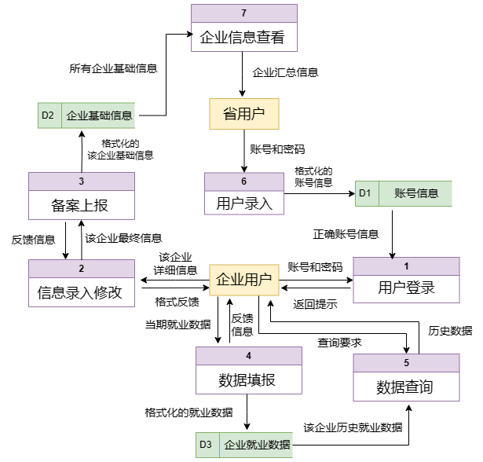

###### 浏览通知

**列表功能：**

当用户进入浏览通知页面时，系统显示一个通知列表，该列表包含当前用户和所有上级用户发布的所有通知信息。

列表中的每一项显示通知的标题和发布时间。

用户可以通过滚动或翻页等方式浏览通知列表。

**查看功能：**

用户可以选择列表中的某个通知项进行查看。

当用户点击或选择某个通知项时，系统显示该通知的详细信息页面。

详细信息页面显示通知的标题、发布时间和通知内容。

**权限控制：**

仅企业用户和省用户有权使用浏览通知功能。其他类型的用户将无法访问该功能。

对于没有权限的用户，在系统界面中隐藏或禁用浏览通知功能，以防止其误操作或访问未授权的信息。

**异常处理：**

出错条件：如果在获取通知列表或查看通知时发生错误，系统应该能够捕获并处理错误情况，例如网络连接问题或服务器故障。系统可以显示适当的错误消息，提示用户重新加载或重试操作。

非法输入或动作：如果用户尝试访问未授权的通知或执行没有权限的操作，系统应该能够检测到非法行为并做出相应的响应。系统可以显示错误消息，说明用户没有权限执行该操作，并提供相应的反馈或帮助选项，以引导用户正确操作。

**该模块基本事件流**

1.用户进入浏览通知页面。

2.系统验证用户的权限，确认用户是企业用户或省用户。

3.系统显示通知列表，包括当前用户和所有上级用户发布的通知信息。

4.用户浏览通知列表，可以通过滚动或翻页等方式浏览通知。

5.用户选择一个通知项进行查看。

6.系统显示选定通知的详细信息页面，包括通知的标题、发布时间和通知内容。

7.用户阅读通知内容并了解通知的详细信息。

8.用户可以选择返回到通知列表继续浏览其他通知，或者退出浏览通知功能。





##### 省用户

###### 用户登录

与企业用户登录功能一致，略。

###### 通知模块

###### 浏览通知

与企业用户浏览通知功能一致，略。

###### 发布通知

**列表功能：**

显示当前用户发布的所有通知信息。

列表项包括通知的标题和发布时间。

用户可以通过列表选择要进行修改或删除的通知。

**新增功能：**

用户可以创建一条新的通知信息。

必填数据项包括通知标题和通知内容。

发布时间和发布单位可以由系统自动生成，也可以由用户手动填写。

用户提交通知后，系统将保存通知信息并显示在通知列表中。

**修改功能：**

用户可以选择通知列表中的某个通知进行修改。

用户可以修改通知的标题、内容、发布时间和发布单位。

用户提交修改后，系统将更新通知信息并重新显示在通知列表中。

**删除功能：**

用户可以选择通知列表中的某个通知进行删除。

用户确认删除后，系统将从通知列表中删除该通知。

**异常处理：**

空标题或内容：在新增通知或修改通知时，如果用户未填写通知标题或通知内容，系统应该显示错误提示，要求用户填写必填项。

标题或内容超出限制：在新增通知或修改通知时，如果用户输入的通知标题超过50字或通知内容超过2000字，系统应该显示错误提示，指示用户减少字数。

异常情况处理：在通知发布过程中，如果发生意外错误，如网络中断或数据库故障，系统应该能够捕获并处理错误情况。系统可以显示适当的错误消息，提示用户重新提交或稍后再试。

**基本数据流**

1.用户进入发布通知页面。

2.系统验证用户权限，确认用户是省用户。

3.系统显示当前用户发布的所有通知列表，包括通知的标题和发布时间。

4.用户选择新增通知功能，填写通知的标题和内容，可以选择填写发布时间和发布单位，或者由系统自动生成，并提交通知信息。

5.系统验证通知信息的完整性和合法性。如果验证通过，系统保存通知信息，并将其显示在通知列表中。

6.用户可以选择通知列表中的某个通知进行修改。用户修改通知的标题、内容、发布时间和发布单位。用户提交修改后的通知信息。

7.系统验证修改后的通知信息的完整性和合法性。如果验证通过，系统更新通知信息，并将其重新显示在通知列表中。

8.用户可以选择通知列表中的某个通知进行删除。

9.系统从通知列表中删除该通知。

10.用户可以选择继续发布通知、修改通知、删除通知，或者退出发布通知功能。





###### 企业备案

企业备案功能旨在提供一个方便快捷的方式，让用户查看所有已备案企业的详细信息，并支持根据调查期和地区进行检索。该功能包括以下子功能：  
 列表显示：展示所有已备案的企业，并提供基本信息预览。  
 查询功能：根据调查期和地区的查询条件，精确地检索已备案企业。  
 查看详细信息：允许用户查看特定企业的详细信息，包括但不限于企业名称、注册地址、联系方式等。  
 导出EXCEL：将当前列表中的企业信息导出为EXCEL文件，保存在用户本地磁盘，以便于进一步分析或共享。  
**列表显示：**  
 在系统界面上展示所有已备案企业的基本信息，如企业名称、注册时间、地区等。  
 支持分页功能，以便于用户浏览大量备案企业信息。  
 提供简单的排序功能，让用户可以按照不同的字段对企业进行排序，如按照注册时间或企业名称排序。  
**查询功能：**  
 提供多种查询条件，包括调查期和地区，以满足用户不同的检索需求。  
 支持模糊查询，让用户可以根据部分关键词查找企业信息。  
 提供快速筛选功能，让用户可以快速缩小查询范围，以提高检索效率。  
  
**查看详细信息：**  
 点击特定企业名称或ID，可以查看该企业的详细信息。  
 显示企业的所有备案信息，包括但不限于企业法人、注册地址、联系方式、经营范围等。  
 提供友好的界面设计，让用户能够清晰地浏览企业信息，如采用分组或标签的方式展示信息。  
**导出EXCEL：**  
 提供按钮或链接，让用户可以将当前列表中的所有企业信息导出为EXCEL文件。  
 导出的EXCEL文件包含所有列信息，每行对应一个备案企业的详细信息。  
 在导出前，系统会提示用户选择保存路径和文件名，以确保用户能够轻松找到导出的文件。  
**用户使用示例**  
 用户登录数据采集系统后，进入企业备案功能模块。  
 用户通过列表显示，浏览当前备案的所有企业，并根据需要进行排序或翻页操作。  
 用户使用查询功能，输入调查期和地区等条件，快速检索到目标企业。  
 用户点击特定企业名称，查看该企业的详细信息，并对信息进行查看或复制。  
 用户需要将某些企业信息进行进一步分析，点击导出EXCEL按钮，将列表中的企业信息导出为EXCEL文件，保存在本地磁盘。  
**错误处理与异常情况**  
 非法输入处理：系统应对用户输入进行验证，确保输入的查询条件格式正确，如日期格式、地区代码等。  
 空结果处理：若用户查询结果为空，系统应友好地提示用户“未找到符合条件的企业信息”。  
 系统错误处理：在出现系统错误或异常情况时，系统应提供友好的错误提示，并记录错误日志以便后续排查与修复。

**数据流图：**

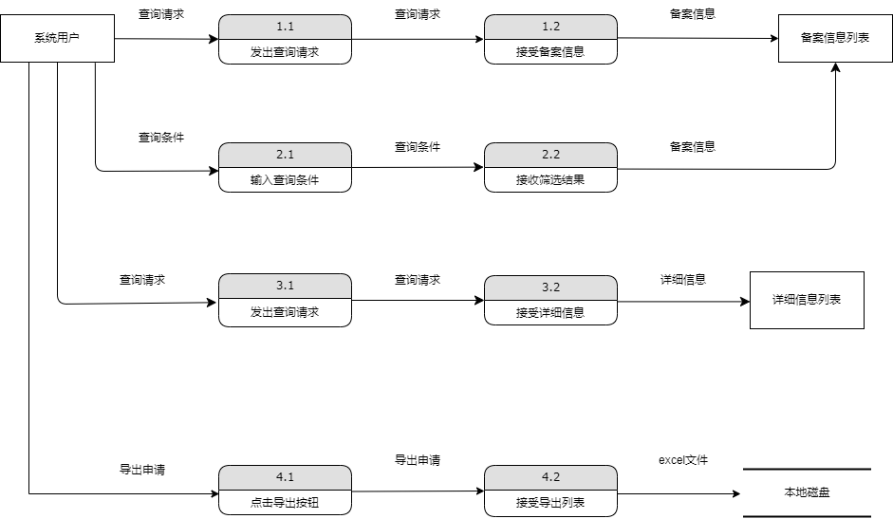

**用例图：**

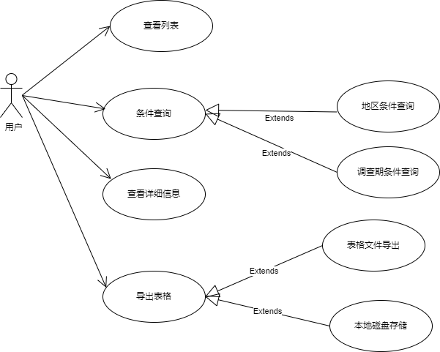

###### 报表管理

**查看企业上报数据和报表**

省管理部门应能够查看企业上报的数据和报表，以便进行审核和汇总。

详细要求：

省管理部门应能够根据需要查看特定企业的上报数据和报表。

数据和报表的查看应具有权限控制，确保只有授权人员可以访问。

界面应友好易用，提供搜索和筛选功能，以便快速定位需要查看的数据和报表。

**退回修改**

省管理部门应能够将企业上报的数据和报表退回至企业，要求其进行修改。在退回修改时，可以添加备注以标识退回理由。

详细要求：

退回修改功能应具有权限控制，只有授权人员才能执行。

在退回数据和报表时，应允许添加备注，以便明确说明退回的原因和修改要求。

退回后，系统应能够记录退回操作及相关信息，以便追溯和审计。

**审核通过**

省管理部门应能够审核企业上报的数据和报表，确认其符合规定要求，并将审核通过的数据准备好进行汇总上报。

详细要求：

审核通过功能应具有权限控制，只有授权人员才能执行。

审核通过后，系统应能够生成审核通过的记录，并将数据标记为可汇总状态。

审核通过的数据应当包含审核通过的时间和审核人员信息，以便追溯和审计。

**上报数据**

省管理部门应能够将审核通过的企业数据和报表汇总，并上报至部级单位。

详细要求：

1. 审核通过功能应具有权限控制，只有授权人员才能执行。
2. 上报数据前，系统应自动进行数据汇总，并生成相应的报表。
3. 上报过程应具有可追溯性，记录上报时间、上报人员等信息。
4. 上报成功后，应能够生成上报成功的确认信息，并进行相关记录。

**数据流图**

**顶层数据流图**

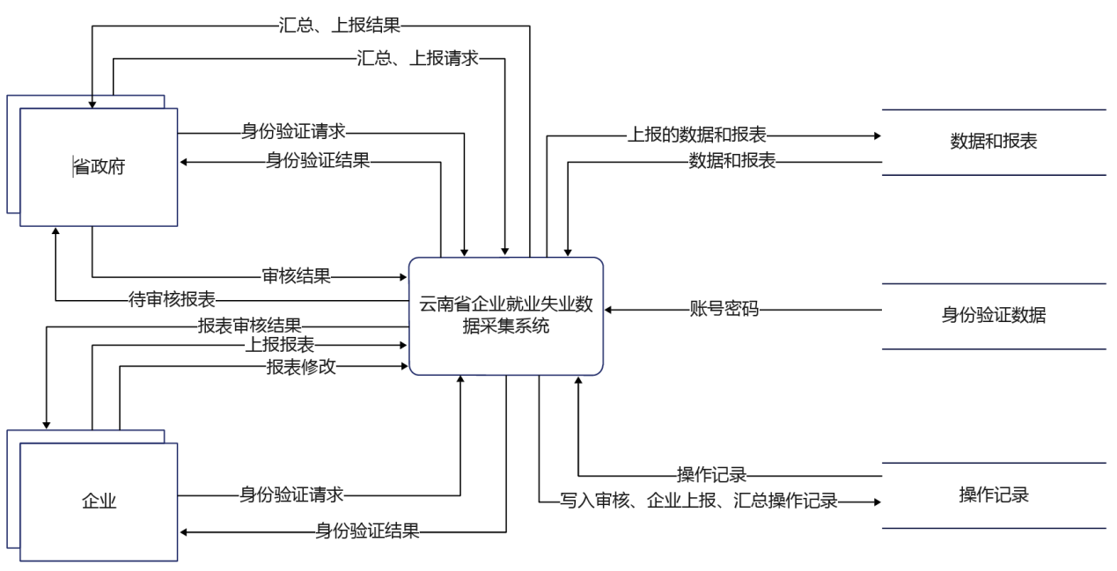

**0层数据流图**

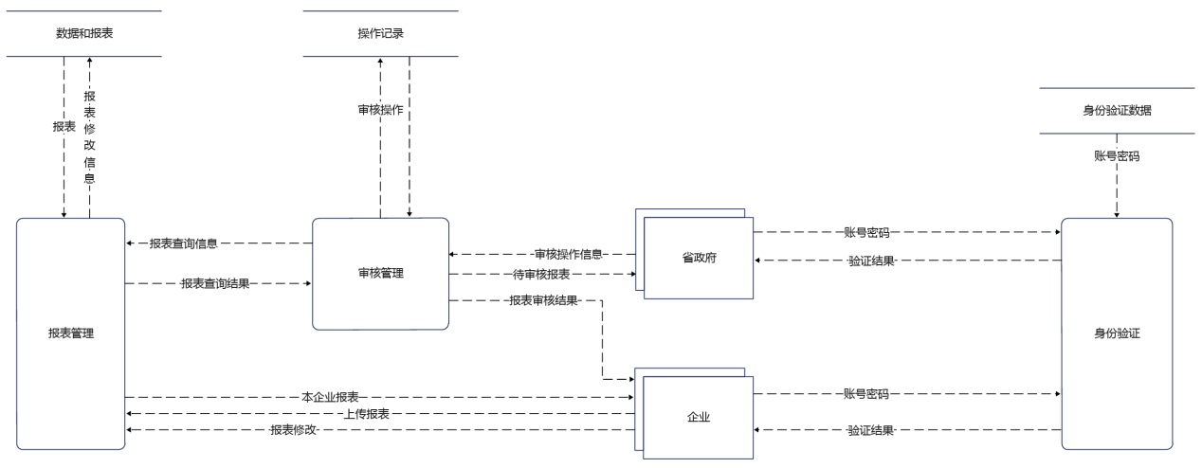

**类图**

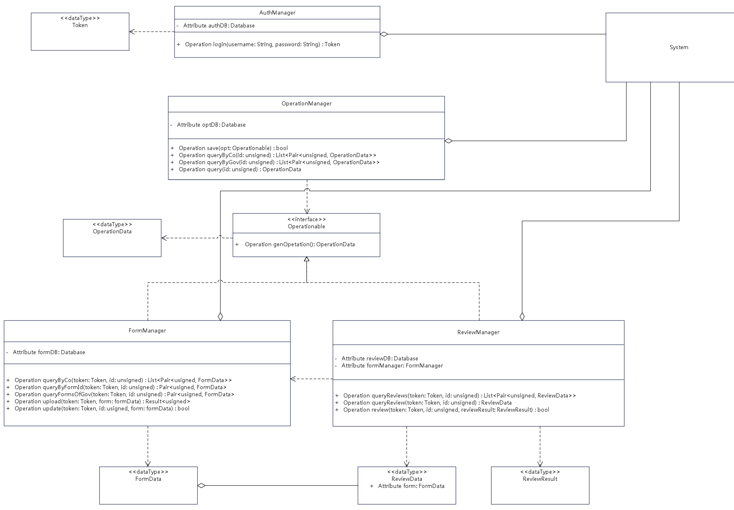

###### 数据查询和导出

对全省已创建账号进行条件查询，仅省用户可以对所有数据进行查询。

该页面包含一系列表单项作为查询条件，允许用户进行填写。另附查询、清除、导出按钮。

查询：点击查询按钮后，按找相应的查询条件进行查询，查询的结果以列表形式显示关键信息。双击列表项，打开详细信息页面，可以进一步查看细节数据。关闭详细信息页面，返回上一级。

清除：点击清除按钮后，清除全部表单中的查询条件。

导出：导出查询后数据。点击导出按钮后，弹出类似文件管理器的对话窗口，允许用户选择导出路径和导出格式。

查询条件：单位名称、登陆账号、用户类型、所属地市、所属市县、所处区域、数据状态、单位性质、所属行业、起始日期、结束日期、统计月份、统计季度。

该功能模块的流程图如下：

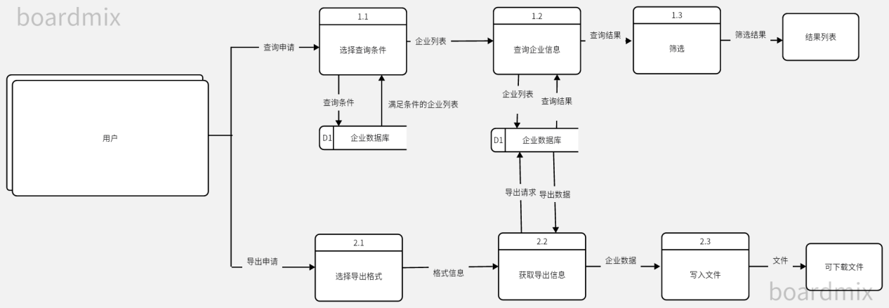

###### 数据修改

**功能描述**：数据修改功能允许用户对有明显错误的企业数据进行修改。修改后的数据将另外存储，并不修改报送的原始数据。

**相关功能**：界面应提供对所选企业数据进行修改的功能，包括数据字段的编辑和保存操作。修改后的数据应另外存储，并不修改原始数据。系统应建立修改后数据的独立存储空间，以便将来的数据分析和比较。系统应保留原始数据，以确保数据完整性和可追溯性。系统应记录所有数据修改操作的日志，包括修改人员、修改时间、修改内容等信息。修改日志应以可查询的形式存储，以便用户和管理员随时查看和审查数据修改历史。数据修改操作需要进行权限验证，只有具有修改权限的用户才能进行数据修改操作。

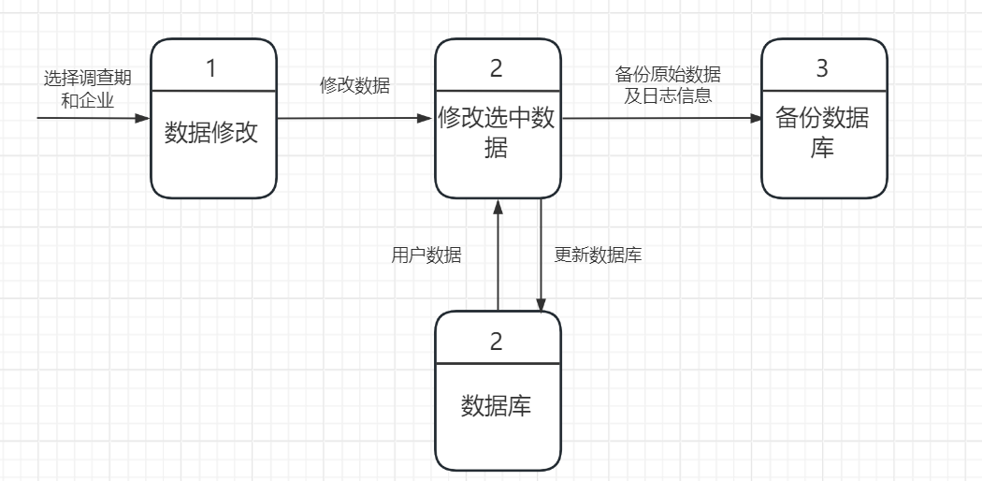

###### 数据删除

**功能描述**：数据删除功能允许用户删除特定企业在特定调查期内的历史数据。用户可以根据调查期和企业信息来执行删除操作。

**相关功能**：用户应能够从系统中选择调查期和企业信息。系统应根据用户的选择，在数据库中删除与所选调查期和企业相关联的所有历史数据。删除过程应确保数据删除的准确性和完整性，避免误删或遗漏删除数据的情况发生，同时保存备份。

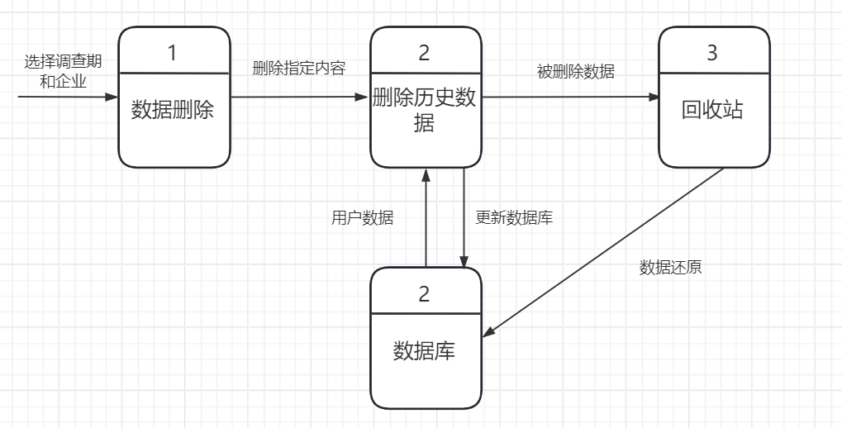

###### 数据汇总

**功能描述**：数据汇总模块允许用户查看企业的汇总数据，通过对企业就业失业数据的统计分析，以直观的方式展示给用户，帮助他们更好地理解和把握就业失业的相关情况。

**相关功能**：用户可以从系统提供的调查期列表中选择感兴趣的期间，系统根据用户选择的调查期，展示对应期间内企业的汇总数据。系统会将汇总数据以多种形式呈现，如柱状图、折线图等，以便用户直观地了解数据趋势和变化。

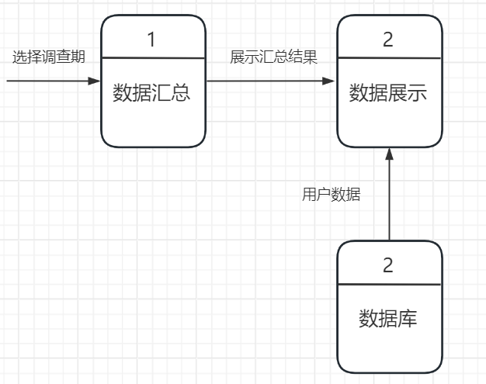

###### 多维分析

相关功能：

1. 数据整合与清洗：

能够整合全省范围内企业的岗位变动数据，包括但不限于岗位增加、减少、调整等信息。

对数据进行清洗，去除重复、错误或无效的信息，确保数据的准确性和完整性。

1. 多维度的数据展示：

提供多种维度对数据进行切片和切块，例如按地区、行业、企业规模、岗位类型、时间等维度进行分析。

能够通过图表（如柱状图、折线图、饼图等）直观地展示不同维度下的岗位变动情况。

1. 趋势分析：

能够分析岗位变动的长期趋势，如年度、季度或月度变化趋势。

预测未来岗位变动的趋势，为政策制定和决策提供参考。

1. 对比分析：

支持不同地区、不同行业或不同企业之间的岗位变动对比分析，以揭示差异和规律。

能够进行历史数据的对比，分析岗位变动的变化幅度和速度。

1. 取样分析

显示各市企业的数量和占比

显示全省各市企业的数量和占比以及相应的饼图

查询，根据地区的查询条件进行检索

1. 自定义分析：

提供灵活的自定义分析功能，用户可以根据自己的需求选择特定的维度和指标进行分析。

支持用户保存和分享自己的分析结果，方便团队间的交流和协作。

1. 报告生成与导出：

能够自动生成分析报告，包括数据分析结果、图表和解读等内容。

支持将报告导出为多种格式（如PDF、Excel等），方便用户在不同场合下使用。

1. 数据安全与隐私保护：

确保数据的安全性，采取适当的加密和访问控制措施。

遵守隐私保护法规，确保用户数据不被滥用或泄露。

1. 用户权限管理：

针对不同用户角色（如普通用户、管理员等）设置不同的权限，确保数据的安全性和分析的准确性。

提供用户注册、登录和权限管理的功能。

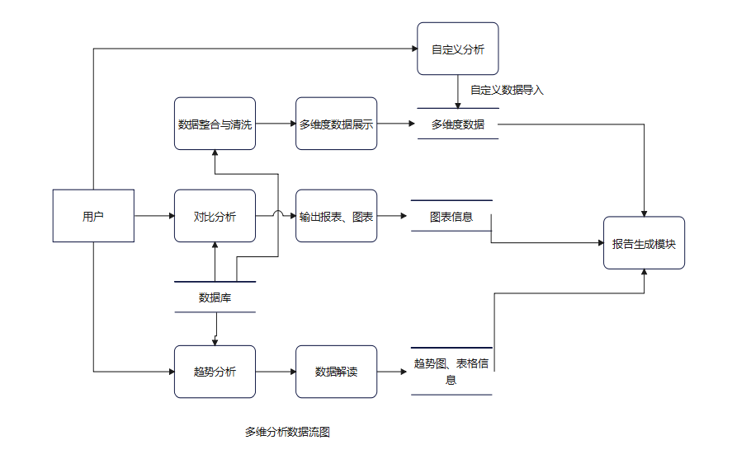

###### 图表分析

**对比分析：**

功能描述：  
本功能旨在通过折线图和表格的形式，对比两个不同调查期的企业岗位变动情况，以便用户能够直观地了解不同调查期之间岗位变动的差异和变化。

数据说明：  
对比分析将基于以下关键指标进行：

* 企业总数：两个调查期内企业的总数量。
* 建档期总岗位数：第一个调查期内的总岗位数。
* 调查期总岗位数：第二个调查期内的总岗位数。
* 岗位变化总数：两个调查期之间岗位变动的总数量。
* 岗位减少总数：两个调查期之间岗位减少的总数量。
* 岗位变化数量占比：岗位变化数量与企业总数的比例，反映岗位变动的相对大小。

相关功能：

1. 查询分析：

用户能够选择两个对比的调查期，以及样本条件（如地区、企业规模、行业等）。

提供多种分析方式，如地区对比、企业性质对比、行业对比等。

系统根据用户选择，生成对比报表和折线图，展示两个调查期的岗位变动情况。

1. 输出报表和图表：

系统能够生成详细的对比报表，包括上述所有分析指标的具体数值。

使用折线图直观地展示岗位变动的趋势和差异。

用户可以导出报表和图表，便于分享和存档。

**趋势分析**

功能描述：  
本功能通过折线图和表格的形式，展示多个连续调查期内的企业岗位变动趋势，帮助用户识别岗位变动的长期规律和变化趋势。

数据说明：  
趋势分析主要基于以下指标：

岗位变化数量占比：反映每个调查期岗位变动的相对大小。

相关功能：

1. 数据选择：

用户能够选择多个连续的调查期进行趋势分析。

系统将根据用户的选择，提取相关调查期的岗位变动数据。

1. 趋势展示：

使用折线图展示多个调查期内岗位变化数量占比的变化趋势。

表格形式展示每个调查期的具体数值，便于用户详细对比。

1. 数据解读与预测：

系统能够基于历史数据，提供岗位变动趋势的解读和预测。

用户可以根据趋势图和数据，制定相应的策略或决策。

1. 输出与分享：

用户可以将趋势图和表格导出为多种格式，便于在报告、演讲或会议中使用。

提供分享功能，方便用户将趋势分析结果与他人共享。

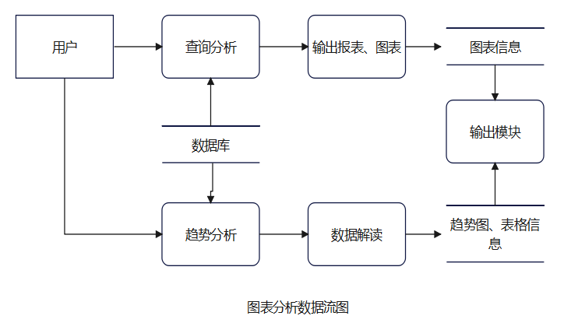

###### 上报时限

**相关功能**

省级用户可以新增一个调查期。

用户需要填写调查期的相关信息，如开始时间和结束时间。

用户提交新增的调查期信息后，系统将保存该调查期的时间限制。

**修改功能：**

1.省级用户可以选择已有的调查期进行修改。

2.用户可以修改调查期的开始时间和结束时间。

3.用户提交修改后的调查期信息后，系统将更新该调查期的时间限制。

**异常处理：**

1.时间冲突：在新增调查期或修改调查期时，系统需要验证新的时间限制与已有调查期的时间是否有冲突。如果存在时间冲突，系统应该显示错误提示，指示用户选择不冲突的时间段。

2.时间合法性：系统应该验证用户输入的调查期时间的合法性，例如开始时间早于结束时间，确保时间范围是有效的。

3.重叠调查期：系统应该检测并处理重叠的调查期，确保不会有相同时间段的调查期存在。

4.异常情况处理：在新增调查期或修改调查期过程中，如果发生意外错误，如网络中断或数据库故障，系统应该能够捕获并处理错误情况。系统可以显示适当的错误消息，提示用户重新提交或稍后再试。

**基本数据流**

1.用户进入上报时限设置页面。

2.系统验证用户权限，确认用户是省级用户。

3.系统显示当前已存在的调查期列表，包括调查期的开始时间和结束时间。

4.用户选择新增调查期功能，填写调查期的开始时间和结束时间并提交新增的调查期信息。

5.系统验证调查期时间的合法性和是否与已有调查期冲突。如果验证通过，系统保存调查期的时间限制，并将其显示在调查期列表中。

6.用户可以选择调查期列表中的某个调查期进行修改。用户修改调查期的开始时间和结束时间。用户提交修改后的调查期信息。

7.系统验证修改后的调查期时间的合法性和是否与其他调查期冲突。如果验证通过，系统更新调查期的时间限制，并重新显示在调查期列表中。

8.用户可以选择继续新增调查期、修改调查期，或者退出上报时限设置功能。





###### 用户管理

该功能仅限**省级**用户使用。

该功能支持以下操作：

1. 列表：列出所有用户信息。列出信息至少应包括用户id、用户名称、用户类型、用户角色，以可滚动的列表视图进行显示。
2. 列表右键菜单：当列表中的某一用户被右键点击时，弹出菜单，包括删除、修改选项。
3. 新增：新增一条用户信息。同时为该用户分配角色。设置新增按钮，当用户点击时，打开新增用户的界面。当新增完成或取消后，返回上一级界面。
4. 删除：删除用户信息。如有该用户上报的数据，则不能删除。删除功能集成在右键菜单中，当用户对列表中某一用户选择删除选项，弹出包含选中用户信息的警告弹窗进行二次确认。如果用户有上报的数据，则弹出无法删除的提示，并指示数据的位置。
5. 修改：修改用户信息。该功能也集成在右键菜单中。当对某一用户选择修改时，弹出与新增用户类似的界面。完成后，返回列表界面。

用户管理功能仅涉及如下与用户管理严密相关的数据，非严密相关数据（如用户上报的数据）另表存储：

|  |  |  |
| --- | --- | --- |
| 数据项 | 必填 | 说明 |
| 用户id | 是 | 由系统自动分配 |
| 用户名称 | 是 | 由中文、英文构成，长度不超过30 |
| 用户类型 | 是 | 省用户或企业用户 |
| 用户角色 | 是 | 角色类型为系统预定义的角色或省用户自定义的角色 |

流程图如下：

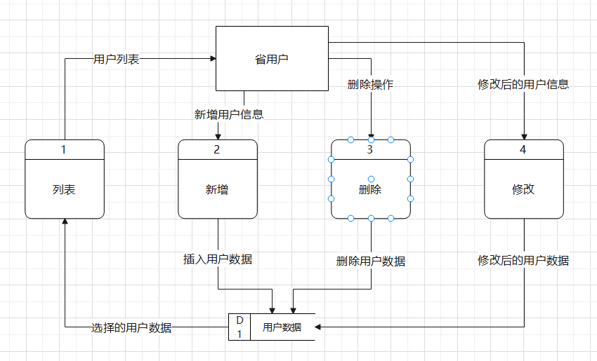

###### 角色管理

该功能仅限**省级**用户使用。

根据需要建立多种角色，不同角色对应不同功能。系统预定义一些角色。

支持以下功能：

1. 角色列表：以列表形式显示现有的角色。包括角色名称、角色拥有的权限。由于角色拥有的权限数量可长可短，为方便查看，设置展开、折叠两种视图，可以用过切换按钮改变视图模式。
2. 右键菜单：当列表中的某一角色被右键点击时，弹出菜单，包括删除、修改选项。
3. 角色定义：定义新角色，分配功能权限。设置角色定义按钮，当用户点击时，打开角色定义的界面。当定义完成或取消后，返回角色列表界面。
4. 角色修改：修改角色的功能权限。功能入口集成在右键菜单，点击后的界面与角色定义类似。
5. 角色删除：右键删除角色，如该角色已分配给用户，提示后删除角色和该角色与用户的关联关系。删除后需要为用户重新分配角色。
6. 角色分配：为用户分配角色，该功能嵌入角色删除和用户创建的流程中。此外，提供第二个列表界面，显示用户、用户的角色两信息。其中用户的角色为可以展开的列表，其中包含现有角色，可以通过选择的方式为用户重新分配角色。

该功能相关的数据项为：

|  |  |  |
| --- | --- | --- |
| 数据项 | 必填 | 说明 |
| 角色名称 | 是 | 由中文、数字、字母构成，长度不超过50 |
| 角色拥有的权限 | 是 | 每种权限在数据库的角色表中单列一个元组 |

**数据流图**

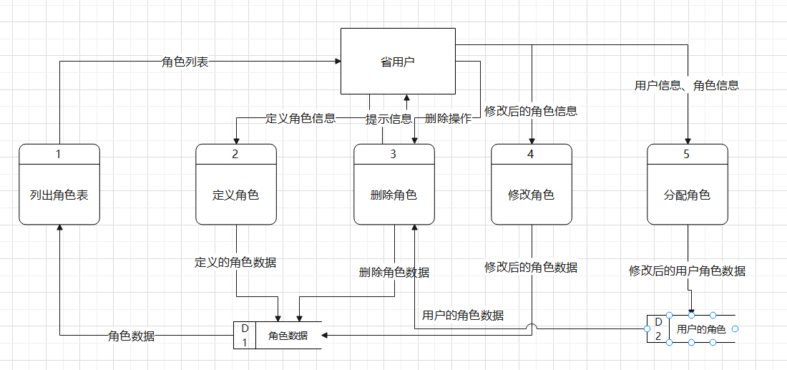

**用例图**

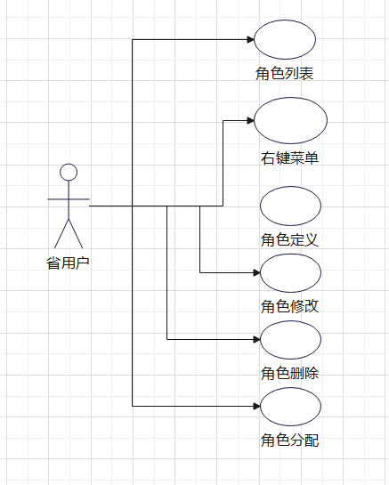

###### 系统监控

**功能描述:**

系统监控功能旨在为用户提供对当前系统工作情况的全面视图，包括但不限于硬件资源（如CPU、内存、硬盘等）的使用情况，以及应用系统的一些关键信息。通过此功能，用户能够实时了解系统的运行状态，从而做出相应的管理和决策。

**相关功能:**

1. 系统硬件信息查看：

CPU使用情况：展示CPU的型号、核心数、当前使用率、温度等信息。

内存使用情况：展示内存的总量、已用量、剩余量、使用率等信息。

硬盘使用情况：展示各硬盘的容量、已使用量、剩余量、使用率、读写速度等信息。

1. 网络状态监控：

显示网络接口的当前状态，如网络连接的带宽、传输速度、丢包率等。

监控网络流量，包括上传和下载的速率。

1. 应用系统运行情况：

展示当前运行的应用系统的列表，包括各系统的运行状态（如在线、离线、异常等）。

提供关键应用性能的监控，如响应时间、处理速度、错误率等。

1. 实时告警功能：

当系统硬件或应用系统的某些关键指标超过预设阈值时，能够实时发出告警通知，以便用户及时响应。

1. 历史数据查询：

提供系统硬件和应用系统历史数据的查询功能，便于用户进行趋势分析和性能调优。

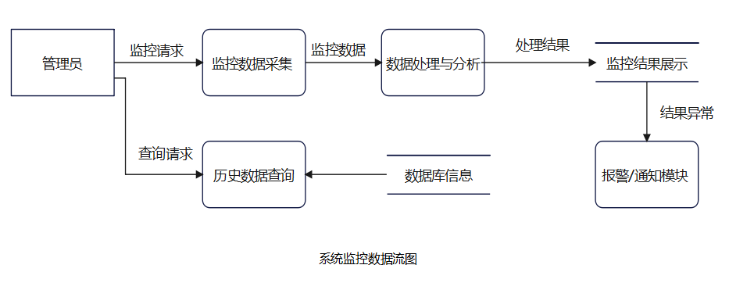

#### 非功能需求：

##### 性能需求：

**响应时间：**

a.用户界面操作响应时间：系统应保证在正常情况下，用户操作的响应时间不超过3秒。

b.数据查询响应时间：对于复杂的数据查询操作，系统应在10秒内返回结果；对于简单的查询，响应时间应不超过2秒。

**并发用户数：**

系统应支持至少1000个并发用户同时在线操作，确保在高并发场景下系统的稳定性和响应速度。

**数据处理能力：**

a.数据采集与存储：系统应具备高效的数据处理能力，能够稳定处理每日新增的就业失业数据，并保证数据的准确性和完整性。

b.数据计算与分析：对于需要计算或分析的数据集，系统应提供足够的计算资源，确保在合理时间内完成计算任务。

**CPU与内存占用：**

在正常负载下，系统的CPU占用率应不超过60%，内存占用率应不超过70%，以保证系统的稳定运行。在高峰时段或高负载情况下，系统应有有效的资源管理机制，避免CPU和内存资源耗尽，确保系统的持续可用性。

##### 安全设施需求：

###### 系统安全性：

a．防火墙与入侵检测：系统应部署防火墙和入侵检测系统，实时监控和拦截恶意访问和攻击，保护系统的安全。

b．安全审计与日志记录：系统应记录所有关键操作和安全事件，并提供安全审计功能，便于管理员追踪和排查潜在的安全问题。

c．软件更新与漏洞修复：系统应及时更新软件版本，修复已知的安全漏洞，减少潜在的安全风险。

###### 物理安全性：

a.数据中心安全：数据中心应采取物理安全措施，如门禁系统、监控摄像头等，防止未经授权的人员进入和破坏。

b.设备保护：关键设备（如服务器、存储设备等）应采取防盗、防水、防火等保护措施，确保设备的正常运行和数据的安全。

###### 应急响应与灾难恢复：

系统应制定应急响应预案，明确在发生安全事件时的处理流程和责任人，确保及时响应和处理。系统应具备灾难恢复能力，在发生自然灾害或其他不可抗力事件时，能够迅速恢复系统正常运行和数据完整性。

##### 安全性需求：

###### 数据备份与恢复：

系统应定期自动备份数据，并提供数据恢复机制，确保在数据丢失或损坏时能够迅速恢复。

###### 故障恢复能力：

系统应具备较高的故障恢复能力，当系统出现故障时，能够自动切换至备用设备或恢复服务，确保业务的连续性。

###### 安全性：

系统应采用多层次的安全防护措施，包括访问控制、数据加密和安全审计等，确保数据的安全性和隐私性。

#### 软件质量标准属性

软件用于官方数据采集，对安全、可靠、准确等质量要求较高，重要产品质量属性包括：

1. 正确性：软件应能正确实现业务需求，包括数据采集、存储、处理、查询和报告等功能。所有功能应符合预期设计，无逻辑错误或计算错误。
2. 可靠性：软件应具有高可靠性，能够长时间稳定运行，不出现无预警的崩溃或故障。在异常情况下，软件应能够进行错误处理，并提供相应的提示信息。
3. 安全性：软件应严格遵守安全标准，采取多种安全措施保护数据安全和系统稳定。包括但不限于数据加密、访问控制、安全审计等功能，确保用户数据不被非法获取或篡改。
4. 效率：软件应具有高效的处理能力和响应速度，能够在合理时间内完成数据处理、查询和报告生成等任务。同时，软件应优化资源使用，避免不必要的资源浪费。
5. 可维护性：软件应具有良好的可维护性，包括模块化设计、代码清晰规范、日志记录等功能。这有助于降低后期维护成本，提高系统的可扩展性和可升级性。

此外，软件还应考虑易用性和可移植性，方便用户快速上手和操作，并能够在不同操作系统和硬件平台上稳定运行。

#### 业务规则

系统用户包括省用户和企业用户，企业用户可以执行修改企业信息，备案上报，数据填报和数据查询功能，企业用户只能查询自己企业数据。基于一定的用户指定的条件进行查询，查询结果只可以浏览不可以导出。

省用户可以对全省已创建账号，以及所有已备案企业的详细信息进行查询，但不可以修改。发布通知功能和系统管理功能（包括上报时限、用户管理、角色管理和系统监控）的权限仅省用户拥有。

#### 用户文档

系统应提供全面、详尽的用户文档，以支持用户的使用、操作和维护工作。具体需求如下：

1．文档内容：

1.1用户手册：包括系统安装、登录、基本操作、功能使用等详细说明。

1.2技术手册：提供系统架构、技术配置、数据库设计等技术性文档。

1.3维护指南：指导管理员进行系统维护、故障排除、性能优化等工作。

2．交付格式：

2.1电子版：以PDF格式提供，确保文档在不同设备和操作系统上的兼容性。

2.2纸质版：根据用户需求，提供适量的纸质版文档，方便离线查阅。

3．文档标准：

文档结构清晰，内容准确、完整，语言通俗易懂。使用统一的术语和符号，避免歧义和误解。配备适当的图表、示例和截图，增强文档的可读性和可操作性。文档应定期更新，确保与系统版本和功能保持一致。

4．交付时间：

在系统部署前，提供完整的用户手册和技术手册。在系统上线后，根据用户反馈和实际需求，及时更新和维护文档。

#### 其它需求

##### 数据保护

系统应符合国家及地方关于数据保护的相关法律法规要求，确保用户数据的合法性和安全性。

##### 隐私政策

系统应制定明确的隐私政策，并告知用户数据采集、使用和共享的规则，保护用户隐私权益。

##### 监管要求

系统应满足相关监管部门对就业失业数据采集和报告的要求，确保数据的准确性和合规性。

### . 任务分解

#### 项目目标

提供一个全面、高效、易用的数据采集、管理和分析平台，支持云南省范围内的企业和省级管理机构就就业与失业数据进行有效的报送、审核、汇总和分析。

#### 开发任务层次分解:

|  |  |
| --- | --- |
| 目标任务名称 | 任务 |
| 权限管理 | 实现账号与权限的增删改查 |
| 系统管理 | 实现监控系统目前的运行情况 |
| 上报时限管理 | 实现管理企业用户的上报时限 |
| 数据分析 | 实现数据汇总与数据分析 |
| 企业数据管理 | 实现企业数据的增删改 |
| 上报数据管理 | 实现审核管理企业端传来的数据 |
| 通知管理 | 实现企业用户查看通知，省用户可发可看 |
| 账号管理 | 实现账号的注册登录与权限赋予 |
| 企业数据上报 | 实现上报企业日常的数据或就业失业数据 |
| 开发环境准备 | 初始化服务器和数据库以及前端视图 |

#### 层次结构再分解

|  |  |
| --- | --- |
| 父模块 | 子模块 |
| 权限管理 | 用户管理 |
| 角色管理 |
| 系统管理 | 硬件运行情况管理 |
| 网络运行情况管理 |
| 应用运行情况管理 |
| 告警系统 |
| 历史记录管理 |
| 上报时限管理 | 时限验证 |
| 通知发布 |
| 数据分析 | 数据查询 |
| 多维分析 |
| 数据导出 |
| 企业数据管理 | 报表管理 |
| 数据修改 |
| 数据删除 |
| 数据还原 |
| 上报数据管理 | 企业备案 |
| 报表审核 |
| 通知管理 | 发布通知 |
| 查看通知 |
| 账号管理 | 用户登录 |
| 用户注册 |
| 账号验证 |
| 企业数据上报 | 报表选择 |
| 数据上报 |
| 开发环境初始化 | 服务器初始化 |
| 数据库初始化 |
| 前端视图逐步 |

#### 工作分解

##### 权限管理：

|  |  |  |  |  |
| --- | --- | --- | --- | --- |
| 任务名称 | 细分名称 | 标号 | 描述 | 完成标准 |
| 用户管理 | 新建用户 | WK_USER_1 | 1. 从前端接受到新建用户的请求，识别用户的权限，合法性判断 2. 连接数据库 3. 构造sql语句，请求在相应的表中新建用户 | 1，2，3均完成  且新建的用户能自动获得正确的权限  用户只能新建权限低于自己权限的用户  只有省用户有权限使用这个功能 |
| 删除用户 | WK_USER_2 | 1. 从前端接受到删除用户的请求，识别用户的权限，合法性判断 2. 连接数据库 3. 构造sql语句，请求在相应的表中删除对应的用户 | 1，2，3均完成  且递归删除用户的数据，不删除日志  用户只能删除权限低于自己权限的用户  只有省用户有权限使用这个功能 |
| 修改用户 | WK_USER_3 | 1. 从前端接受到删除用户的请求，识别用户的权限，合法性判断 2. 连接数据库   构造sql语句，3. 请求在相应的表中删除对应的用户 | 1，2，3均完成  且修改用户的数据，不修改日志  用户只能删除权限低于自己权限的用户  只有省用户有权限使用这个功能 |
| 查看用户组 | WK_USER_4 | 1. 从前端接受到删除用户的请求，识别用户的权限，合法性判断 2. 连接数据库   构造sql语句，   1. 请求构建相应的用户视图 2. 将视图导出送回前端 | 1，2，3，4均完成  用户只能查看权限低于自己权限的用户  只有省用户有权限使用这个功能 |
| 角色管理 | 定义角色 | WK_ROLE_1 | 1. 从前端接受到定义权限的请求，识别用户的权限，合法性判断 2. 连接数据库   构造sql语句，3. 请求在数据库中定义一个具有准确权限的角色 | 1，2，3完成，  只有省用户有权限使用本功能  用户只能创建权限低于自己权限的角色 |
| 修改角色 | WK_ROLE_2 | 连接数据库同上  向数据库请求修改一个权限类型所具有的权限 | 全部完成  只有省用户有权限使用本功能  用户不能修改自己所属角色的权限  用户只能修改权限低于自己权限的角色的权限 |
| 删除角色 | WK_ROLE_3 | 连接数据库同上  向数据库请求删除一个权限类型 | 全部完成  只有省用户有权限使用本功能  用户只能删除权限低于自己权限的角色 |
| 查看角色 | WK_ROLE_4 | 连接数据库同上  向数据库请求已经存在于系统中的权限组 | 全部完成  用户只能查看权限低于自己权限的角色  只有省用户有权力使用本功能 |
| 分配角色 | WK_ROLE_5 | 连接数据库同上  确定需要分配角色的用户和角色都已定义  向某个存在于系统的用户分配某种存在于数据库中的角色 | 全部完成  用户只能分配权限低于自己的角色 |

##### 系统管理：

|  |  |  |  |  |
| --- | --- | --- | --- | --- |
| 任务名称 | 细分名称 | 标号 | 描述 | 完成标准 |
| 硬件运行情况管理 | CPU运行监测 | WK_CENTER_1 | 查看CPU占用率以及其他情况 | 监测目前应用服务器CPU占用率  只有省用户有权限使用本功能  可随时查看 |
| 内存运行监测 | WK_CENTER_2 | 监测内存占用情况 | 查看目前应用服务器内存运行情况  只有省用户有权限使用本功能  可随时查看 |
| 其他硬件监测 | WK_CENTER_3 | 监测其他硬件占用情况 | 全部完成，只有省用户有权限使用本功能  可随时查看 |
| 网络运行情况管理 | 前端网站连接 | WK_WEB_1 | 维持中央应用服务器与前端网站连接  信息双向收发 | 使用心跳包来测试连接  不能出现500ms以上延迟 |
| 备份服务器连接 | WK_WEB_2 | 维持中央服务器与备份服务器的连接  定期备份情况管理 | 使用心跳包  延迟小于500ms  每5天备份一次，系统存10个备份 |
| 测试服务器连接 | WK_WEB_3 | 定期测试与测试服务器的连接  在测试任务开始前同步应用服务器 | 在单元测试开始前进行本功能  测试服务器需要是应用服务器的较准确的复制 |
| 后端数据库连接 | WK_WEB_4 | 维持应用服务器与后端数据库连接  信息双向收发 | 同前端网站连接要求  数据加密 |
| 应用运行情况管理 | 运行情况监测 | WK_RUN_1 | 监测应用运行情况  如果出现异常，传异常信号给告警系统 | 全部完成 |
| 参数检测 | WK_RUN_2 | 检测并发数，网站响应率等与客户密切相关的参数 | 全部完成 |
| 告警系统 | 警报启动 | WK_ERR_1 | 识别其他模块送来的警报信号，实施相应的操作 | 全部完成 |
| 警报解除 | WK_ERR_2 | 识别其他模块送来的信号，如果一段时间内都是稳定状态，则将系统状态设置成正常运行 | 全部完成 |
| 历史记录管理 | 备份系统 | WK_SAVE_1 | 将系统历史情况备份送至数据库 | 全部完成 |
| 日志记录 | WK_SAVE_2 | 记录系统进行的每个可记录节点 | 前端使用cookie实现  后端使用sql的日志实现 |

##### 上报时限管理：

|  |  |  |  |  |
| --- | --- | --- | --- | --- |
| 任务名称 | 细分名称 | 标号 | 描述 | 完成标准 |
| 时限验证 | / | WK_ReSetTime_1 | 验证用户输入的时限是否合理 | 同描述一致 |
| 通知发布 | / | WK_ReSetTime_2 | 向前端网站发出修改通知 | 同描述一致  保持二者编码相同，特别注意中文字符为utf8编码 |

##### 数据分析：

|  |  |  |  |  |
| --- | --- | --- | --- | --- |
| 任务名称 | 细分名称 | 标号 | 描述 | 完成标准 |
| 数据查询 | / | WK_DataAna_1 | 根据用户输入的请求，向数据库发出对应数据的请求并整理成相应的形式  将结果发送回前端 | 同描述一致 |
| 多维分析 | / | WK_DataAna_2 | 对数据按照预设的或者自定义的方式进行分析  自定义方式设置同需求， | 同描述一致 |
| 数据导出 | / | WK_DataAna_3 | 将当前展示的数据下载到本地 | 同描述一致 |

##### 企业数据管理：

|  |  |  |  |  |
| --- | --- | --- | --- | --- |
| 任务名称 | 细分名称 | 标号 | 描述 | 完成标准 |
| 报表管理 | 查看报表 | WK_DataMan_1 | 查看已审核通过的企业报表 | 同描述一致 |
| 汇总上传 | WK_DataMan_2 | 将选定的报表汇总上传 | 同描述一致 |
| 数据修改 | 更新数据库 | WK_DataFix_1 | 对所选企业数据进行修改并更新数据库， | 同描述一致 |
| 原始数据备份 | WK_DataFix_2 | 将原始数据备份到备份数据库 | 同描述一致 |
| 数据删除 | / | WK_DataDelete | 将指定报送期的企业数据送至回收站，并在数据库中删除相关条目 | 同描述一致 |
| 数据还原 | / | WK_DataRewrite | 从回收站或数据库中恢复指定的条目并重写数据库和服务器的相关条目 | 同描述一致 |

##### 上报数据管理：

|  |  |  |  |  |
| --- | --- | --- | --- | --- |
| 任务名称 | 细分名称 | 标号 | 描述 | 完成标准 |
| 企业备案 | 数据查询 | WK_Enterprise_1 | 按条件查询已备案企业 | 同描述一致 |
| 数据导出 | WK_Enterprice_2 | 将查询数据以EXCEL形式导出 | 同描述一致 |
| 报表审核 | 查看报表 | WK_Uploading_1 | 可以按一定条件查看企业送来的数据 | 同描述一致 |
| 审核报表 | WK_Uploading_2 | 审核报表，通过则转数据库，不通过则退回 | 同描述一致 |

##### 通知管理：

|  |  |  |  |  |
| --- | --- | --- | --- | --- |
| 任务名称 | 细分名称 | 标号 | 描述 | 完成标准 |
| 发布通知 | / | WK_Deliver | 省用户向企业用户发布通知 | 同描述一致 |
| 接收通知 | / | WK_Receive | 所有用户接收通知 | 同描述一致 |

##### 账号管理：

|  |  |  |  |  |
| --- | --- | --- | --- | --- |
| 任务名称 | 细分名称 | 标号 | 描述 | 完成标准 |
| 用户登录 | 数据格式检查 | WK_Sign_1 | 检测用户输入的账号和密码是否符合规定的形式 | 同描述一致 |
| 验证码 | WK_Sign_2 | 生成随机的验证码来防止程序注入 | 同描述一致 |
| 用户注册 | / | WK_Login | 省用户使用这个功能进入新建用户，对一般用户隐藏此功能 | 同描述一致 |
| 账号验证 | 登录验证 | Wk_Judge_1 | 向数据库发出登录验证请求，接受数据库返回结果 | 同描述一致 |
| 注册验证 | WK_Judge_2 | 将数据库发出注册请求，等待数据库返回结果 | 同描述一致 |
| 权限分配 | WK_Judge_3 | 为登录进入的用户按照不同的权限提供不同的用户视图 | 同描述一致 |

##### 企业数据上报：

|  |  |  |  |  |
| --- | --- | --- | --- | --- |
| 模块名称 | 细分名称 | 标号 | 描述 | 完成标准 |
| 报表选择 | / | WK_ReportChoose | 系统根据用户选择提供企业信息报表或者就业数据报表 | 同描述一致 |
| 数据上报 | / | WK_Report | 系统将企业填写的报表按类别送至服务器 | 同描述一致 |

##### 开发环境初始化

|  |  |  |  |  |
| --- | --- | --- | --- | --- |
| 任务名称 | 细分名称 | 标号 | 描述 | 完成标准 |
| 开发环境初始化 | 服务器初始化 | WK_init_1 | 初始化服务器  按接口划定模块 | 同描述一致 |
| 数据库初始化 | WK_init_2 | 初始化数据库  模式定为按月触发数据接收 | 同描述一致 |
| 前端视图准备 | WK_INIT_3 | 前端准备好不同用户的视图 | 同描述一致 |

#### WBS结果图

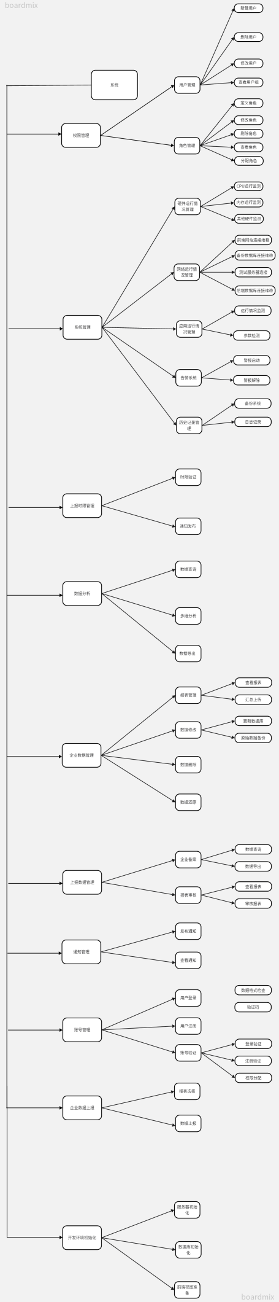

## 成本计划

### 成本估计：

本软件的成本主要来源于三方面：

人力成本：包含开发人员、测试人员、实施人员等人员的人力成本，也包含未来一段试运行阶段负责维护的人员的人力成本，还有负责与政府等人员沟通的人员的人力成本。

材料成本：主要是服务器的费用与数据库的费用，如果要租赁，也会产生相应的费用，暂与设备租金合并。

咨询费用：主要是咨询相关政府人员在需求获取、需求分析、需求评审阶段产生的费用。

日常费用：软件实际运行阶段所产生的费用。

采用自下而上的成本估算过程。

### 自下而上成本估算：

1. WBS参见上文“工作分解”与“WBS结果图”
2. 具体过程如下：

|  |  |  |  |  |  |  |
| --- | --- | --- | --- | --- | --- | --- |
| 云南省就业失业管理系统 | | |  | 人天 | 小计 | 总计 |
| 开发环境准备 | |  |  |  |  | 9 |
|  |  | | 服务器初始化 | 6 | 6 |  |
| 数据库初始化 | 3 | 3 |
| 系统管理 |  | | | | 20.55 |
|  | 历史记录管理 |  |  | 1.5 |  |
|  | 备份系统 | 1 |  |
|  | 日志记录 | 0.5 |  |
| 应用运行情况管理 |  |  | 3.0 |
|  | 运行情况监测 | 1.5 |  |
|  | 参数监测 | 1.5 |  |
| 硬件运行情况管理 |  |  | 0.9 |
|  | CPU运行监测 | 0.3 |  |
|  | 内存运行监测 | 0.3 |  |
|  | 其他硬件监测 | 0.3 |  |
| 网络运行情况管理 |  |  | 1.75 |
|  | 前端网站连接维稳 | 0.5 |  |
|  | 备份服务器连接维稳 | 0.5 |  |
|  | 测试服务器连接维稳 | 0.25 |  |
|  | 后端数据库连接维稳 | 0.5 |  |
| 告警系统 |  |  | 9.4 |
|  | 警报启动 | 5 |  |
| 警报解除 | 4.4 |  |
| 前端视图准备 |  |  | 4 |
|  | 用户视图 | 2 |  |
| 权限接口 | 2 |  |
| 账号登录注册模块 |  |  |  |  | 15.8 |
|  | 权限管理 |  |  | 3.8 |  |
|  | 用户管理 | 1 |  |
|  | 角色管理 | 2.8 |  |
| 账号管理 |  |  | 12 |
|  | 用户登录 | 6 |  |
|  | 用户注册 | 4 |  |
|  | 账号验证 | 2 |  |
| 数据上报 |  |  |  |  | 9 |
|  |  | 企业备案 | 1 |  |  |
|  | 报表审核 | 4 |  |
|  | 报表选择 | 2 |  |
|  | 数据上报 | 2 |  |
| 数据管理 |  |  |  |  | 9 |
|  |  | 报表管理 | 3 |  |  |
|  | 数据修改 | 4 |  |
|  | 数据删除 | 1 |  |
|  | 数据还原 | 1 |  |
| 数据可视化 |  |  |  |  | 35 |
|  |  | 数据查询 | 2 |  |  |
|  | 多维分析 | 32 |  |
|  | 数据导出 | 1 |  |
| 通知模块 |  |  |  |  | 3 |
|  |  | 时限验证 | 1 |  |  |
|  | 通知发布 | 1 |  |
|  | 查看通知 | 1 |  |
| 单元测试 |  |  |  |  | 29 |
|  |  | 服务器测试 | 8 |  |  |
|  | 历史记录测试 | 4 |  |
|  | 数据库测试 | 4 |  |
|  | 用户登录测试 | 3 |  |
|  | 用户视图测试 | 3 |  |
|  | 数据上传测试 | 2 |  |
|  | 数据修改测试 | 3 |  |
|  | 数据可视化测试 | 1 |  |
|  | 通知测试 | 1 |  |
| 集成测试 |  |  |  |  | 16 |
|  |  | 测试系统监测体系 | 6 |  |  |
|  | 测试注册登录体系 | 2 |  |
|  | 测试数据管理体系 | 6 |  |
|  | 测试数据可视化体系 | 1 |  |
|  | 测试通知体系 | 1 |  |
| 系统测试 |  |  | 10 |  |  |
|  | | | | | |

1. 共计156.35人天，开发人员成本参数为1000￥/天，则内部的开发成本为15.6万元
2. 服务器和数据库成本按照租用计算，约为1￥/h，共计1.2万元
3. 管理成本约为开发成本的0.1倍，记为1.68万元
4. 用于需求分析和实施的成本约为12.5万元
5. 直接成本因此共计30.98万元
6. 间接成本约为直接成本的0.2倍，约为6.2万元

#### 估算输出：

本软件估算成本约为37.18万元

## 进度计划

### 任务定义：

本软件开发主要需要完成的任务有：

|  |  |
| --- | --- |
| 任务名称 | 任务完成标准 |
| 开发环境准备 | 完成核心系统，包括参数监控报警系统和系统设置，和历史记录系统的设置，同时前端完成用户视图的接口 |
| 账号登录注册系统模块开发 | 完成后端数据库的角色定义与账号权限赋予，能正常创建新用户并登录数据库 |
| 数据上报模块开发 | 企业能够正常选择需要上报的报表类型将数据上传至数据库，省用户能完成对数据的正确读取 |
| 数据管理 | 省端能够对报表进行管理，能够对服务器端的增删改 |
| 数据可视化 | 不同权限的用户能够使用不同等级的数据查询，省端的用户能够正常使用多维分析对数据进行不同的可视化，并且能够将可视化的结果导出 |
| 通知模块 | 省端的用户能够发布通知，任意用户都能正常查看已发布的通知 |

还包含穿插在每个任务中间的单元测试与集成测试任务来确认任务的完成度。

### 任务间的关系：

先将任务分解为更细致的任务，方便分配：参见“WBS结果图”

任务分配情况将以甘特图形式体现：

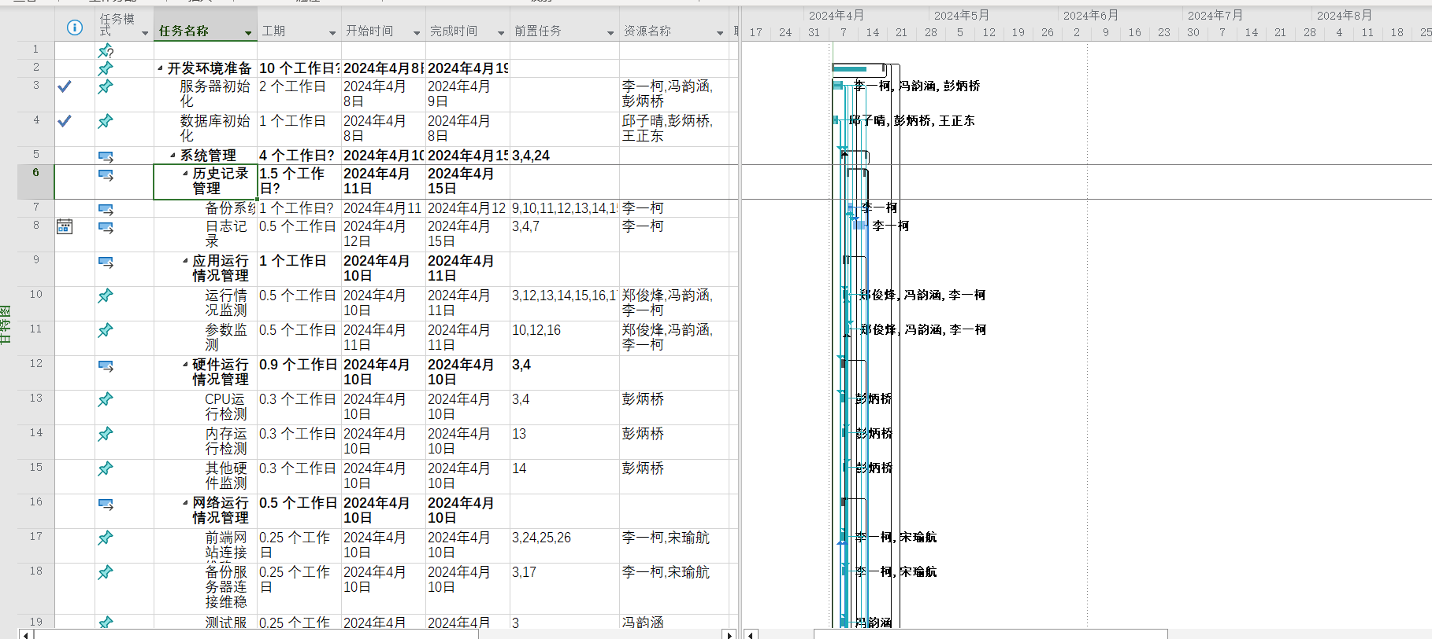

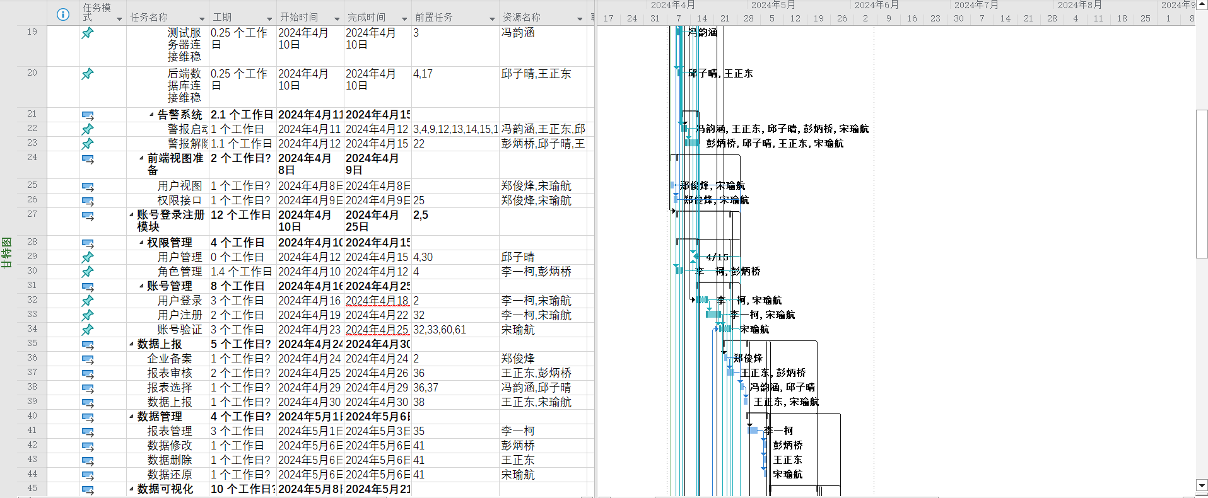

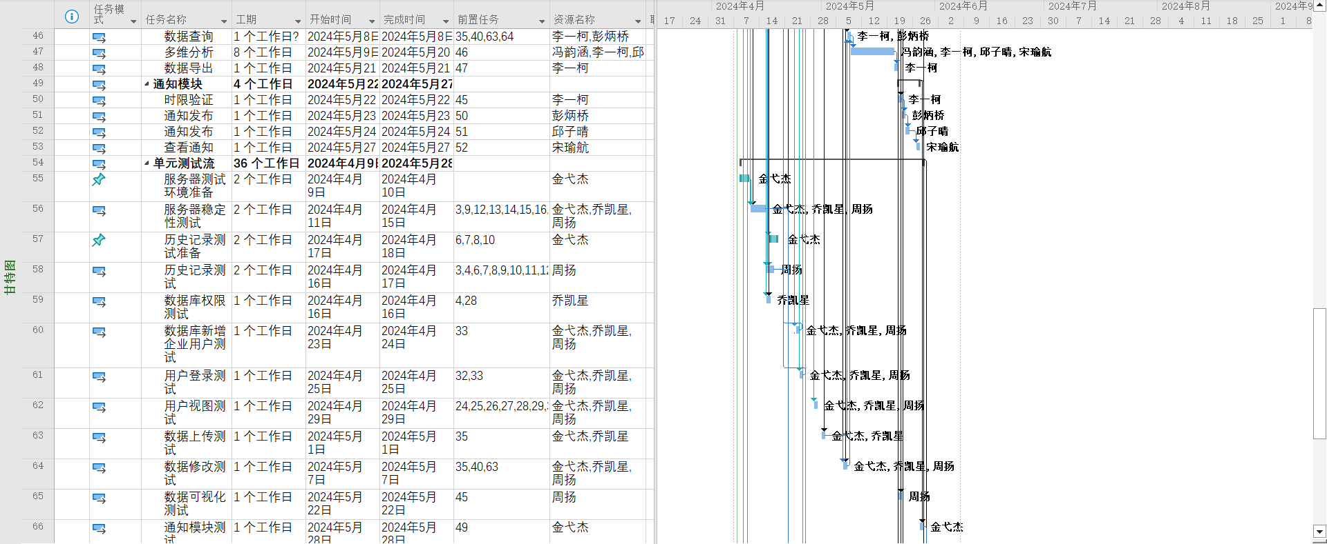

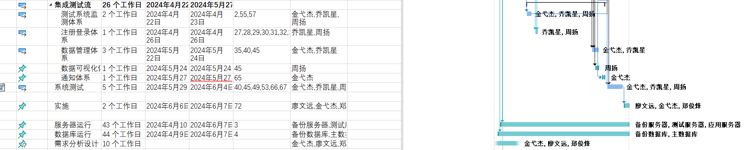

### 任务资源与历时估计：

本项目的资源主要是人力资源和数据库和服务器的使用开销。

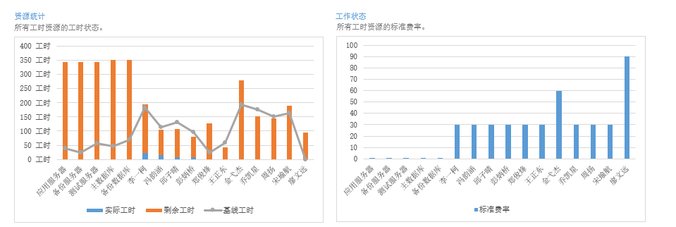

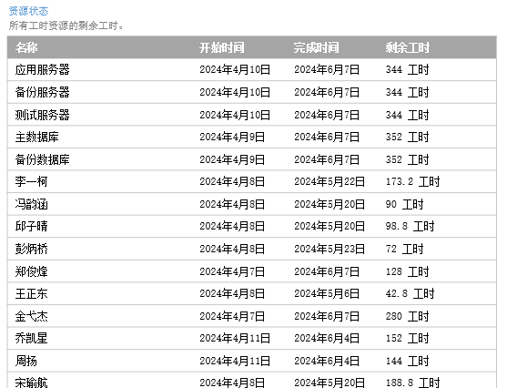

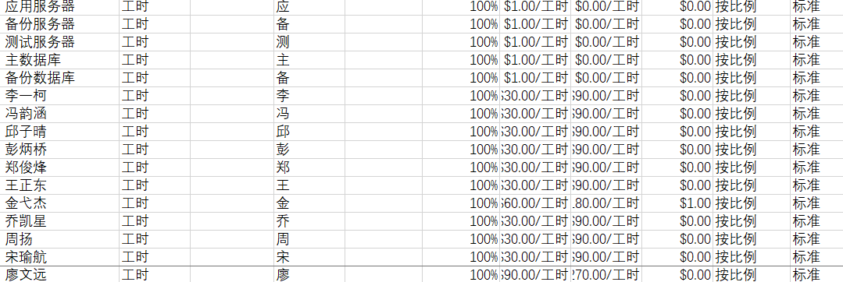

## 质量计划

### 质量目标：

质量管理客观地核实软件项目的实施行动与开发的产品遵从于对应的需求、过程描述、标准及规程，提前发现并排除项目中存在的问题和缺陷，保证项目的实施质量，具体目标包括：

通过监控软件开发过程来保证产品质量。

保证开发的软件和软件开发过程符合相应标准与规程。

保证软件产品、软件过程中存在的不合理问题得到处理，必要时将问题反映给管理者。

确保项目组制定的计划、标准和规程适合项目组需要，同时满足评审和审计需要。

### 质量管理职责：

质量管理涉及的主要角色包括项目质量管理元、PMO质量管理专员、项目配置管理员、各小组成员。

|  |  |  |
| --- | --- | --- |
| 角色名称 | 职责范围 | 包含人员 |
| 项目质量管理员 | 制定质量管理办法、质量评估计划和标准；按照质量评估计划，执行项目质量评  估，登记质量问题表，并形成质量评估报告；根据项目需要，参与质量评估小组， | 金弋杰、廖文远 |
| PMO质量管理专员 | 根据PMO发布的质量管理办法，协助项目组制定项目质量管理计划；根据质量评  估活动发现的问题和缺陷，组织各项目组制定改善行动计划；制定整体工程项目群  的质量评估计划；支持PMO对各项目的评估检查工作；根据项目组质量改善计划指  导质量改善行动 | 宋瑜航 |
| 项目配置管理员 | 负责质量管理相关的文档存储 | 周扬 |
| 各小组成员 | 负责自己项目范围内交付物的中间文档，最终文档的质量，根据项目组质量改善计划指导质量改善行动 | 其余人员 |

### 质量管理流程：

本项目的质量管理包含质量计划，质量评估及质量改善。

|  |  |  |  |
| --- | --- | --- | --- |
| 序号 | 描述 | 执行人 | 结果 |
| 1 | 指定质量管理计划 | 项目质量管理员 | 转PMO质量管理专员进行评估 |
| 2 | 评估质量计划 | PMO质量管理专员 | 批准转质量评估并由项目配置管理员在配置库哩记录质量评估计划，否则退回1进行计划修订 |
| 3 | 在小组成员支持下进行质量评估 | 项目质量管理员 | 发现风险和问题则进行下一步，否则就重新评估 |
| 4. | 根据风险和问日组织修订改善行动计划 | 项目质量管理员 | 将行动计划交PMO质量管理专员进行审核 |
| 5. | 审核行动计划是否有重大问题 | PMO质量管理专员 | 有如果通过计划则转质量改善并由项目配置管理员在配置库中记录行动改善计划，否则转改善行动计划 |
| 6. | 指导质量改善并监控 | 项目质量管理员 | 交由各小组成员执行 |

说明：在项目实施过程中，每个项目成员都要对自己工作成果的质量负责，并且每个项目成员都是质量管理过程的参与者。小组负责人或项目经理参照质量管理办法执行质量保证活动，接受质量管理岗的评估检查，对质量评估反馈的缺陷进行修改和完善，并及时提交修改后的交付物，记录并存档质量保证活动的相关文档，以便于回溯查询。项目质量管理员需要根据工程项目总体计划，制定整体工程项目的质量管理计划，并按照计划执行项目质量保证活动(各项目质量评估),反馈质量评估的缺陷，并监督、指导质量改善行动。

质量管理计划：

根据项目进度计划确定要评审的活动和审计的产品

确定QA评审和审计的方式及所需资源

根据项目情况、历史经验确定QA工作重点

必要时QA根据项目情况调整QA计划

质量评估：

确定项目每个阶段质量评估的指标

依据QA计划中确定的评审和审计方式执行计划中的QA活动，并保证计划中标注为工作重点的活动和工作产品的评审和审计活动正常执行

把评审、审计活动记录，发现的不符合问题记录到QA计划中

QA根据问题等级判断准则确定问题的等级

质量改善：

QA向小组负责人或负责人报告不符合问题，协商解决措施，并将措施记录到QA计划中

QA进队重大问题指定改善行动计划并报PMO质量管理专员批准

跟踪不符合问题的解决情况，直至问题解决

定期对不符合问题的数据进行统计分析，并提出解决措施

质量周报：

统计本周发现的和上周遗留下来的不符合问题

记录本周的主要工作内容

记录本周的主要问题及解决措施

总结本周的工作经验，提出对QA工作的意见和建议

指定下周的工作计划

### 质量活动

#### 过程审核：

|  |  |  |  |  |  |
| --- | --- | --- | --- | --- | --- |
| 阶段 | 对象 | 执行过程 | 半周 | 半月 | 事件驱动 |
| 设计 | 架构设计 | 决策分析 | √ |  | √ |
|  |  | 进行架构设计 |  |  | √ |
| 设计评审 | √ |  | √ |
| 建立设计基准 |  |  | √ |
| 单元测试设计 | 单元测试设计 | √ |  | √ |
|  | 评审 | √ |  | √ |
| 建立单元测试基准 |  |  | √ |
| 集成测试设计 | 集成测试设计 | √ |  | √ |
|  | 评审 |  |  | √ |
| 建立集成测试基准 |  |  | √ |
| 系统测试设计 | 系统测试设计 | √ |  | √ |
|  | 评审 |  |  | √ |
| 建立系统测试基准 |  |  | √ |
| 开发 | 编码 | 编码 |  |  | √ |
|  | 系统集成 |  |  | √ |
| 代码评审 |  |  | √ |
| 测试 | 单元测试 | 进行单元测试 | √ |  | √ |
| 修正 |  |  | √ |
| 集成测试 | 进行集成测试 |  |  | √ |
| 修正 |  |  | √ |
| 系统测试 | 进行系统测试 |  | √ | √ |
| 修正 |  |  | √ |
| 试运行 | 实施 | 软件交付 |  |  | √ |
| 安装调试 |  |  | √ |
| 验收测试 |  |  | √ |
| 管理 | 实施总结 | 实施总结 |  |  |  |
| 里程碑总结 | 里程碑总结 |  |  |  |
| 里程碑总结评审 | √ |  |  |
| 项目总结 | 项目总结 |  |  | √ |
| 总结评审管理 |  |  | √ |
| 管理活动 | 项目周报填写 | √ |  |  |
| 个人日报填写 | √ |  |  |
| 项目例会 |  | √ |  |
| 配置管理 |  |  | √ |
| 项目度量 |  |  | √ |

#### 产品审计：

|  |  |  |  |  |  |
| --- | --- | --- | --- | --- | --- |
| 阶段 | 对象 | 审计频率  执行过程 | 每周 | 每月 | 事件执行 |
| 启动 | 项目启动 | 项目任务书 |  |  | √ |
| 项目配置管理库 | √ |  |  |
| 项目策划 | 项目计划 | √ |  | √ |
| 项目进度表 | √ |  |  |
| 项目估计书 | √ |  |  |
| 评审计划 |  |  | V |
| 测试计划 |  |  | V |
| Q A 计 划 |  |  | √ |
| 管理评审记录 | √ |  |  |
| 配置管理计划 |  |  |  |
| 需求 | 客户需求开发 | 业务提供的需求文档 |  |  | √ |
| 需求确认书 |  |  | V |
| 软件需求开发 | 需求规格 | √ |  |  |
| 需求用例 |  |  |  |
| 软件需求评审记录 |  | √ |  |
| 软件需求基准 |  |  | V |
| 更新后的配置管理计划 |  |  | V |
| 架构设计 | √ |  |  |
| 架构设计评审记录 |  |  | √ |
| 架构设计基准 |  |  | V |
| 更新后的配置管理计划 |  |  | V |
| 系统测试设计 | 测试大纲 | V |  |  |
| 测试用例 | √ |  |  |
| 系统测试设计评审记录 |  | √ |  |
| 系统测试基准 | √ |  |  |
| 更新后的配置管理计划 |  |  |  |
| 集成测试设计 | 测试用例 | √ |  |  |
| 集成测试设计评审记录 | V |  |  |
| 集成测试基准 |  |  | √ |
| 更新后的配置管理计划 |  |  | V |
| 详细设计 | 系统设计 | √ |  |  |
| 系统设计评审记录 |  |  | √ |
| 系统设计基准 | √ |  |  |
| 更新后的配置管理计划 |  |  | V |
| 开发 | 编码 | 源代码 | √ |  |  |
| 集成构成方案 | √ |  |  |
| 用户手册 |  |  | V |
| 代码评审记录 |  | √ |  |

|  |  |  |  |  |  |
| --- | --- | --- | --- | --- | --- |
| 测试 | 集成测试 | 测试问题卡 | √  √ | V |  |
| 测试总结报告 |
| 修正后的源代码 |
| 系统测试 | 测试问题卡 |
| 测试总结报告 |
| 修正后的源代码 |
| 试运行 | 产品发布 | 集成的软件产品 | √ |  |  |
| 产品发布表 | √ |  |  |
| 更新后的配置管理计划 |  |  | V |
| 待发布的软件产品 |  |  | √ |
| 现场实施 | 软件交付书 |  |  | V |
| 软件安装记录 |  |  | √ |
| 测试问题卡 |  |  | V |
| 实施问题记录表 |  |  | √ |
| 客户培训培训计划 |  |  | √ |
| 客户培训课程反馈表 |  |  | V |
| 客户培训培训资料 |  |  | √ |
| 客户培训培训记录 |  |  | √ |
| 试运行 | 实施问题记录表 | V |  |  |
| 系统验收 | 验收申请 |  |  | √ |
| 项目验收报告 |  |  | V |
| 管理 | 实施总结 | 软件实施总结报告 |  |  | V |
| 里程碑总结 | 里程碑总结报告 | √ |  |  |
| 里程碑总结报告管理评审记录 |  |  | V |
| 项目总结 | 项目总结报告 |  |  | V |
| 测试总结报告 |  |  | √ |
| 更新后的项目计划 |  |  | √ |
| 项目总结报告管理评审记录 |  |  | √ |
| 管理活动 | 项目周报 |  |  | √ |
| 个人日报 |  |  | √ |
| 项目例会会议记录 |  |  | √ |
| 配置库管理计划 |  |  | V |
| 项目计划、度量计划 |  |  | √ |

## 配置管理计划

### 版本更新记录：

|  |  |  |  |  |
| --- | --- | --- | --- | --- |
| 版本 | 修改内容 | 修改人 | 审核人 | 日期 |
| 0.1 | 初始版 | 廖文远 | 金弋杰 | 2024-4-7 |
|  |  |  |  |  |

### 配置管理流程：

1. 开始
2. 计划配置管理
3. 创建配置管理环境
4. 配置项标识、建立基线、编写配置状态报告、执行配置审计、确定变更控制管理。

### 配置管理环境：

配置项标识：

本文的配置项标识即文件名规则，包括三个部分：WK-RM-SRS-V1.0

WK:固定标识，代表本项目

RM：表示项目阶段

SRS：表示文档类型

V1.0：表示版本号

配置库管理：

确定纳入配置管理的工作产品(即基线产品)和不纳入配置管理的工作产品(即非基

确定基线产品和非基线产品的命名规则。

对可以操作此配置库的项目人员进行授权，包括读写等权限。

确定项目在配置库中的项目名，最好与项目标识一致

此项目的配置管理这获得此项目名的最高权限。

### 入库程序：

入库程序包括基线产品入库程序和非基线产品入库程序。

基线产品入库程序如下：

1)配置管理者将此配置项导入VVS库中对应项目的相应目录中，并进行版本标识，在描述栏给 出一定的描述。

2)确定与此配置项关联的其他已知的产品(包括基线产品和非基线产品),并在基线状态表中增 加此配置项的关联项，同时标识覆盖关系。

3)确定此配置项相关联的其他已知的基线的配置项，并在基线状态表中修改与此配置项关联的其 他配置项的关联项，同时标识覆盖关系。

4)(如果上一步骤可执行)生成基线状态记录表，并将基线状态记录表导入配置库中。 非基线产品入库程序如下：

5)配置管理者将此产品导入VVS 库中对应项目的相应目录中，并进行版本标识，在描述栏给出 一定的描述。

6)确定与此非基线产品关联的其他已知的基线产品的配置项，在基线关系表中修改这些基线的配 置项的关联记录，同时标识覆盖关系。

7)(如果上一步骤可执行)生成基线状态记录表，并将基线状态记录表导入VVS库。

### 出库程序：

1)有权限读取此配置库的项目人员可以根据需求从配置库中以可读的方式导出相应的工作产品。

2)当某工作产品变更时，配置管理者以可写的方式将此产品从配置库导出，期间此工作产品不能以可写的方式出库，只能以可读的方式出库。

### 基线变更程序：

当有新的需求变更产生时，对其进行需求变更的审核，如果审核通过 之后则在下一个Sprint中将其实现，如果没有通过则拒绝变更。

具体流程如下：

1)配置管理者收到基线修改请求后，在波及分析功能中，输入请求修改的配置项，生成与此配置 项相关的波及关系表。

2)配置管理者将基线波及关系表提交给SCCB,由SCCB确定是否需要修改。如果需要修改，SC-CB应根据波及关系表，确定需要修改的具体文件，并在波及分析表中标识出来。

3)配置管理将需要修改的文件按出库程序从配置库中出库。

4)项目人员将修改后的文件提交给配置管理者。

5)配置管理者将修改后的配置项按入库程序入配置库。

6)配置管理者按SCCB标识出的修改文件，由波及关系表生成基线变更记录表，并按入库程序入 配置库。

## 七．团队计划

### 团队人员资源计划

|  |  |  |
| --- | --- | --- |
| 角色 | 职责 | 人员 |
| 项目经理 | 在预算范围内按时优质地领导项目小组完成全部项目工作内容，并使客户满意。 | 廖文远 |
| 测试总监 | 组织编写测试计划和测试方案，组织系统测试；参加技术评审； | 金弋杰 |
| 前端开发人员 | 前端网页开发与设计，负责页面结构的设计 | 郑俊烽 |
| 后端开发人员 | 负责进行编码工作与单元测试，进行系统集成，及时解决测试时出现的问题 | 宋瑜航、王正东、李一柯、冯蕴涵、丘子晴 |
| 测试人员 | 负责进行编码工作与单元测试，进行系统集成，及时解决测试时出现的问题 | 周扬，乔凯星 |
| 客户跟踪人员 | 保持与客户的沟通，随时了解客户意愿。 | 廖文远 |

### 项目干系人计划

|  |  |  |  |  |  |  |  |  |  |
| --- | --- | --- | --- | --- | --- | --- | --- | --- | --- |
| 序号 | 姓名 | 单位/部门 | 职位 | 项目角色 | 联系方式 | 主要需求 | 主要期望 | 管理计划 | 目前状态 |
| 0 | 韩立 | 政府/人事部 | 总经理 | 客户 | 136****** | 满足界面需求 | 配合需求 | 外部联络，沟通需求 | 中立 |
| 1 | 唐三 | 政府/财务部 | 审计 | 客户 | 138***** | 满足性能需求 | 经费支持 | 外部联络 | 反对 |
| 2 | 萧炎 | 技术部 | 技术协助 | 项目支持 | 156**** | 配合接口、部署、协调、确认业务需求 | 配合接口、部署、协调、确认业务需求 | 参照沟通计划 | 支持 |

### 团队沟通计划

项目沟通分为外部协调和内部沟通两部分。

1.外部协调

对于外部协调，应注意以下两点：

1)原则上由合同管理者负责与客户进行协调。为减少交流成本，项目人员也可直接与用户联系，但必须将联系内容通报合同管理者和项目助理，并由项目助理记入沟通记录。

2)建立周三、五定期报告制度，由项目管理者向客户进行工作汇报，报告内容包括项目进展状态、下步安排、项目管理问题协商等。联系方式为E-mail,突发事件可通过电话联系。E-mail地址格式如下：

我方：[bit@××××.com](mailto:TomL@××××.com)

客户：alice@sss.cn

E-mail标识：WeeklyReport-mmdd,其中mmdd表示月日，使用两位数字表示，如0505表示5月5日。

2.内部沟通

在敏捷开发中，要进行频繁沟通，主要的3个沟通会议是每日站立会议(一般15分钟)、Sprint计划会议、Sprint复审会议。

(1)每日站立会议

会议时间：每天下班前开始。

会议目的：

1)协调每日任务，讨论遇到的问题。

2)任务板能够帮助团队聚焦于每日活动之上，要在这个时候更新任务板和燃尽图。基本要求：

1)-项目团队所有人员参加。

2)每天15分钟，同样时间，同样地点。

3)团队成员在聆听他人发言时，都应该想这个问题：“我该怎么帮他做得更快?”

4)项目经理不要站在团队前面或任务板旁边，不要营造类似于师生教学的气氛。

会议输出：

1)团队彼此明确知道各自的工作、最新的工作进度图、燃尽图。

2)得到最新的“本迭代产品状况”

(2)Sprint计划会议

会议时间：在每个迭代第一天召开。

会议目的：估算本次迭代的工作项，明确优先级排序，确定本次迭代的Sprint提交结果，给出设计方案，估算本次Sprint的工作量。

会议内容：

1)该会议的工作以分析为主，目的是详细理解最终用户到底要什么,产品开发团队可以从该会议中详细了解最终用户的真实需要，决定他们能够交付哪些东西。

2)产品开发团队可以为他们要实现的解决方案完成设计工作，团队知道如何构建当前Sprint中要开发的功能。

3)估算本Sprint迭代的产品任务列表。

会议输出：

1)产品条目(product backlog)的用户验收测试。

2)架构设计图。

3)经过估算和排序的产品任务列表。

(3)Sprint复审会议

会议时间：Sprint结束。

会议目的：向最终用户展示工作成果，得到用户的反馈，并据此创建或变更列表条目。

基本内容：

1)让参与者试用团队展示的新功能。

2)有可能发布的产品增量，由团队展示。

会议输出：

1)用户的反馈。

2)更新的产品任务列表。

3.沟通方式说明

为保证项目管理的有效进行，建立沟通事件记录通报制度，事件包括与用户的电话记录、各方建议等。事件记录由项目助理负责，并于每周三和周五提交项目管理者，用于向合同管理者汇报。

(1)邮件沟通

邮件沟通在项目实施过程中是使用最频繁的沟通方式，邮件沟通约定如下：

●邮件收件人为对邮件内容必须知晓或对邮件必须反馈的人员。

●邮件抄送人为对邮件内容了解或对邮件可以但不强制反馈的人员。

●邮件收件人和抄送人的顺序依据组织架构内容，同组的人员放在一起，组内职级最高的人员决定小组位置，并列关系的组按先业务后信息的原则排列。

●邮件主题“【”+组织结构名称+“-”+邮件主题目“】”+邮件子题目。

●邮件正文分为几种类型，邮件正文约定如下：

称谓，大家好

主要内容要清晰无歧义

落款

联系方式

日期

(2)电话沟通

电话沟通时要清晰无歧义。电话沟通的结果(如需要)可以以邮件方式记录后发给相关人员。

(3)文件沟通与口头沟通

文件沟通特指通过纸质文件进行沟通的方式，在满足公司纸质文件流转规定的同时尽快推进。口头沟通时，遇到争议暂无法解决的问题，先记录下来之后讨论。口头沟通的结果(如需要)可以以邮件方式记录后发给相关人员。

### **八．项目版本计划**

### 版本范围

表3.1 范围版本计划表

|  |  |  |  |  |
| --- | --- | --- | --- | --- |
| 特征 | 描述 | 版本1 | 版本2 |  |
| FE-0 | 允许企业用户进行备案上报，并提供相应的格式规定。 | 必须实现 |  |  |
| FE-1 | 省用户对备案企业进行查询，并提供相应的筛选条件。 | 必须实现 |  |  |
| FE-2 | 允许企业用户修改其基本信息，如名称、地址、企业编号等。 | 必须实现 |  |  |
| FE-3 | 允许企业用户填报其就业人数数据。 | 必须实现 |  |  |
| FE-4 | 允许省用户查看、修改、审核、汇总、上报的数据并进行汇总上报。 | 必须实现 |  |  |
| FE-5 | 允许省用户能够按调查期查询全省企业的统计数据，并生成汇总表。 | 必须实现 |  |  |
| FE-6 | 允许企业用户填报其就业人数数据。 | 必须实现 |  |  |
| FE-7 | 允许企业用户查询以往调查期的数据状态。 | 暂不实现 | 必须实现 |  |
| FE-8 | 允许省用户修改企业上报的数据。 | 暂不实现 | 必须实现 |  |
| FE-9 | 允许省用户对全省已创建用户进行条件查询。 | 暂不实现 | 必须实现 |  |
| FE-10 | 允许省用户设置上报时限、管理用户、角色和监控系统运行情况。 | 暂不实现 | 必须实现 |  |
| FE-11 | 允许企业用户浏览相关通知，通知以列表方式显示 | 暂不实现 | 暂不实现 | 必须实现 |
| FE-12 | 允许省用户删除历史数据。 | 暂不实现 | 暂不实现 | 必须实现 |
| FE-13 | 允许省用户按报送期导出企业信息、企业报表等数据。 | 暂不实现 | 暂不实现 | 必须实现 |
| FE-14 | 允许省用户以图表方式对比分析、趋势分析全省企业岗位变动情况。 | 暂不实现 | 暂不实现 | 必须实现 |
| FE-15 | 允许省用户取样分析并以多维方式分析全省企业岗位变动情况。 | 暂不实现 | 暂不实现 | 必须实现 |
| FE-16 | 允许省用户以图表方式对比分析、趋势分析全省企业岗位变动情况。 | 暂不实现 | 暂不实现 | 必须实现 |
| FE-17 | 允许省用户发布和删除通知信息。 | 暂不实现 | 暂不实现 | 必须实现 |

## 项目风险计划

|  |  |  |  |  |  |  |  |
| --- | --- | --- | --- | --- | --- | --- | --- |
| 序号 | 描述 | 概率 | 影响 | 等级 | 计划 | 责任人 | 状态 |
| 0 | 时间风险：该软件开发环境准备阶段可能会耗时更久，这将为依赖这一阶段的其他模块带来时间风险 | 大 | 极大 | 中 | 将首先完成开发环境架构，将最可能耗时很久的系统监测先暂缓 | 廖文远 | Open |
| 1 | 需求可能变更，并可能涉及数据的基本存取方式 | 小 | 大 | 低 | 需求变更评审并更改 | 金弋杰 | Open |